**生信分析报告**

**项目标题： 骨肉瘤ZDHHC ;**

**单 号： BSHQ241042 ;**

**分析人员： 黄礼闯 ;**

**分析类型： 生信分析 ;**

**委 托 人： 梁海东 ;**

**受 托 人： 杭州铂赛生物科技有限公司 .**

# 1 分析流程

* 生物信息学筛选OS中差异表达 (正常与OS组织) 并且与预后相关的ZDHHC基因
* 鉴定ZDHHC-X和脂质代谢合成相关枢纽基因
  + 将OS转移以及未转移样本中ZDHHC-X表达从低到高排序
  + 进行WGCNA分析，选择与脂质代谢合成相关性最高的模块
  + 将ZDHCC-X与筛选出的基因上传至GENEMANIA、STRING构建PPI网络，筛选出与ZDHHCC-X相互作用的脂质代谢合成相关蛋白
  + 在OS转移与未转移样本中分析相关蛋白的表达
  + 相关性分析：ZDHHC-X与相互作用蛋白在OS转移中的相关性

# 2 材料和方法

## 2.1 数据分析平台

在 Linux pop-os x86_64 (6.9.3-76060903-generic) 上，使用 R version 4.4.2 (2024-10-31) (<https://www.r-project.org/>) 对数据统计分析与整合分析。

## 2.2 TCGA 数据获取 (Dataset: OS)

以 R 包 TCGAbiolinks (2.35.1) (2015, **IF:16.6**, Q1, Nucleic Acids Research)1 获取 TARGET-OS 数据集。

## 2.3 GEO 数据获取 (Dataset: GSE87624)

以 R 包 GEOquery (2.74.0) 获取 GSE87624 数据集。 以 GEOquery:::getRNASeqQuantResults 获取 RNA count 数据 (NCBI-generated data, 参考 <https://www.ncbi.nlm.nih.gov/geo/info/rnaseqcounts.html>) 以及基因注释。

## 2.4 Limma 差异分析 (Dataset: GSE87624_ZDHHC)

以 R 包 edgeR (4.4.0) ()2 对数据预处理。以 edgeR::filterByExpr 过滤 count 数量小于 10 的基因。以 edgeR::calcNormFactors，limma::voom 转化 count 数据为 log2 counts-per-million (logCPM)。 以 limma (3.62.1) (2005)3 差异分析。分析方法参考 <https://bioconductor.org/packages/release/workflows/vignettes/RNAseq123/inst/doc/limmaWorkflow.html>。创建设计矩阵，对比矩阵，差异分析：metastasis vs primary, primary vs normal_bone。使用 limma::lmFit, limma::contrasts.fit, limma::eBayes 拟合线形模型。以 limma::topTable 提取所有结果，并过滤得到 P.Value 小于 0.05，|Log2(FC)| 大于 0.5 的统计结果。

## 2.5 GeneCards 基因获取 (Dataset: LIPID)

从 GeneCards 数据库 (2016, Current protocols in bioinformatics)4 获取 lipid metabolism 相关的基因集，得分 cut-off 为 1。

## 2.6 STRINGdb PPI 分析 (Dataset: LIPID_ZDHHC)

以 R 包 STEINGdb (2.18.0) (2021, **IF:16.6**, Q1, Nucleic Acids Research)5 构建 PPI 网络。数据版本为 12.0，互作类型为 full。以 Cytohubba (2014, BMC Systems Biology)6 的算法计算 MCC score (在 R 中计算) 。随后，以 ggraph 可视化网络 (2.2.1)。

## 2.7 ClusPro 蛋白质-蛋白质对接预测 (Dataset: ZDHHC_LIPID)

以 R 包 biomaRt (2.62.0) (2009, **IF:13.1**, Q1, Nature protocols)7 获取基因 Symbol 对应的蛋白结构 PDB (<https://www.rcsb.org/>) 数据库 ID。以 R 包 bio3d (2.4.5) 获取 PDB ID 对应的注释 (蛋白结构分辨率, resolution) 。首要以 resolution 选取用于分子对接的蛋白结构 (resolution 越小，分辨率越高) 。以 RCSB API (<https://www.rcsb.org/docs/programmatic-access/web-apis-overview>) 获取蛋白 PDB 文件。以 R 包 UniProt.ws (2.46.1) 获取基因 (symbol) 的 UniProtKB-Swiss-Prot ID (Entry ID)，随后，以 Entry ID 从数据库 AlphaFold (<https://alphafold.ebi.ac.uk/>) 获取数据库 PDB 中不包含的蛋白结构 (预测的结构)。 登录 ClusPro ((2017, **IF:13.1**, Q1, Nature protocols)8) (<https://cluspro.bu.edu/home.php>)，上传需要对接的蛋白结构 (PDB) 。

## 2.8 MusiteDeep 蛋白质转录后修饰位点预测 (Dataset: ZDHHC_LIPID)

以 biomaRt (2009, **IF:13.1**, Q1, Nature protocols)7 获取蛋白质 (hsa) 的序列 (biomaRt::getSequence 获取 peptide)。 以 Python 工具 MusiteDeep (2020, **IF:16.6**, Q1, Nucleic Acids Research)9 预测 S-palmitoyl_cysteine 修饰位点，设定 PTM 得分截断为 0.5。

## 2.9 GEO 数据获取 (Dataset: GSE32981)

以 R 包 GEOquery (2.74.0) 获取 GSE32981 数据集。

## 2.10 Limma 差异分析 (Dataset: GSE32981)

以 limma (3.62.1) (2005)3 差异分析。创建设计矩阵，对比矩阵，差异分析：Met vs Prim。使用 limma::lmFit, limma::contrasts.fit, limma::eBayes 拟合线形模型。以 limma::topTable 提取所有结果，并过滤得到 P.Value 小于 0.05，|Log2(FC)| 大于 0.1 的统计结果。

## 2.11 GEO 数据获取 (Dataset: GSE14827)

以 R 包 GEOquery (2.74.0) 获取 GSE14827 数据集。

## 2.12 Limma 差异分析 (Dataset: GSE14827)

使用 log2 和 limma::normalizeBetweenArrays 对数据标准化。 以 limma (3.62.1) (2005)3 差异分析。创建设计矩阵，对比矩阵，差异分析：Metastasis vs Primary。使用 limma::lmFit, limma::contrasts.fit, limma::eBayes 拟合线形模型。以 limma::topTable 提取所有结果，并过滤得到 P.Value 小于 0.05，|Log2(FC)| 大于 0.1 的统计结果。

## 2.13 GEO 数据获取 (Dataset: GSE18947)

以 R 包 GEOquery (2.74.0) 获取 GSE18947 数据集。

## 2.14 Limma 差异分析 (Dataset: GSE18947)

使用 log2 和 limma::normalizeBetweenArrays 对数据标准化。 以 limma (3.62.1) (2005)3 差异分析。创建设计矩阵，对比矩阵，差异分析：High_metastatic_potential vs Low_metastatic_potential。使用 limma::lmFit, limma::contrasts.fit, limma::eBayes 拟合线形模型。以 limma::topTable 提取所有结果，并过滤得到 P.Value 小于 0.05，|Log2(FC)| 大于 0.3 的统计结果。

## 2.15 GEO 数据获取 (Dataset: GSE21257)

以 R 包 GEOquery (2.74.0) 获取 GSE21257 数据集。

## 2.16 Limma 差异分析 (Dataset: GSE21257)

以 limma (3.62.1) (2005)3 差异分析。创建设计矩阵，对比矩阵，差异分析：Metastasis vs Primary。使用 limma::lmFit, limma::contrasts.fit, limma::eBayes 拟合线形模型。以 limma::topTable 提取所有结果，并过滤得到 P.Value 小于 0.05，|Log2(FC)| 大于 0.3 的统计结果。

## 2.17 GEO 数据获取 (Dataset: GSE9508)

以 R 包 GEOquery (2.74.0) 获取 GSE9508 数据集。

## 2.18 Limma 差异分析 (Dataset: GSE9508)

以 limma (3.62.1) (2005)3 差异分析。创建设计矩阵，对比矩阵，差异分析：Biopsy_metastatic vs Biopsy_non_metastatic, Biopsy_non_metastatic vs Non_malignant_bone。使用 limma::lmFit, limma::contrasts.fit, limma::eBayes 拟合线形模型。以 limma::topTable 提取所有结果，并过滤得到 P.Value 小于 0.05，|Log2(FC)| 大于 0.3 的统计结果。

## 2.19 GEO 数据获取 (Dataset: GSE237033)

以 R 包 GEOquery (2.74.0) 获取 GSE237033 数据集。 以 GEOquery:::getRNASeqQuantResults 获取 RNA count 数据 (NCBI-generated data, 参考 <https://www.ncbi.nlm.nih.gov/geo/info/rnaseqcounts.html>) 缺失样本: GSM7593289, GSM7593290, GSM7593295, GSM7593296, GSM7593299, GSM7593301 (‘NCBI-generated data’ 缺失样本计数数据的原因包括运行未通过 50% 的对齐率或由于技术原因处理失败) 以及基因注释。

## 2.20 Limma 差异分析 (Dataset: GSE237033)

以 R 包 edgeR (4.4.0) ()2 对数据预处理。以 edgeR::filterByExpr 过滤 count 数量小于 10 的基因。以 edgeR::calcNormFactors，limma::voom 转化 count 数据为 log2 counts-per-million (logCPM)。 以 limma (3.62.1) (2005)3 差异分析。分析方法参考 <https://bioconductor.org/packages/release/workflows/vignettes/RNAseq123/inst/doc/limmaWorkflow.html>。创建设计矩阵，对比矩阵，差异分析：metastasis vs primary。使用 limma::lmFit, limma::contrasts.fit, limma::eBayes 拟合线形模型。以 limma::topTable 提取所有结果，并过滤得到 P.Value 小于 0.05，|Log2(FC)| 大于 0.3 的统计结果。

## 2.21 GEO 数据获取 (Dataset: GSE234998)

以 R 包 GEOquery (2.74.0) 获取 GSE234998 数据集。 以 GEOquery:::getRNASeqQuantResults 获取 RNA count 数据 (NCBI-generated data, 参考 <https://www.ncbi.nlm.nih.gov/geo/info/rnaseqcounts.html>) 缺失样本: GSM7488324, GSM7488325, GSM7488327, GSM7488333, GSM7488335 (‘NCBI-generated data’ 缺失样本计数数据的原因包括运行未通过 50% 的对齐率或由于技术原因处理失败) 以及基因注释。

## 2.22 Limma 差异分析 (Dataset: GSE234998)

以 R 包 edgeR (4.4.0) ()2 对数据预处理。以 edgeR::filterByExpr 过滤 count 数量小于 10 的基因。以 edgeR::calcNormFactors，limma::voom 转化 count 数据为 log2 counts-per-million (logCPM)。 以 limma (3.62.1) (2005)3 差异分析。分析方法参考 <https://bioconductor.org/packages/release/workflows/vignettes/RNAseq123/inst/doc/limmaWorkflow.html>。创建设计矩阵，对比矩阵，差异分析：primary_met vs localized。使用 limma::lmFit, limma::contrasts.fit, limma::eBayes 拟合线形模型。以 limma::topTable 提取所有结果，并过滤得到 P.Value 小于 0.05，|Log2(FC)| 大于 0.3 的统计结果。

## 2.23 GEO 数据获取 (Dataset: GSE14359)

以 R 包 GEOquery (2.74.0) 获取 GSE14359 数据集。

## 2.24 Limma 差异分析 (Dataset: GSE14359)

使用 log2 和 limma::normalizeBetweenArrays 对数据标准化。 以 limma (3.62.1) (2005)3 差异分析。创建设计矩阵，对比矩阵，差异分析：Metastasis vs Primary。使用 limma::lmFit, limma::contrasts.fit, limma::eBayes 拟合线形模型。以 limma::topTable 提取所有结果，并过滤得到 P.Value 小于 0.05，|Log2(FC)| 大于 0.3 的统计结果。

## 2.25 GEO 数据获取 (Dataset: NORMAL_GSE220538)

以 R 包 GEOquery (2.74.0) 获取 GSE220538 数据集。 以 GEOquery:::getRNASeqQuantResults 获取 RNA count 数据 (NCBI-generated data, 参考 <https://www.ncbi.nlm.nih.gov/geo/info/rnaseqcounts.html>) 缺失样本: GSM6806600, GSM6806605, GSM6806611, GSM6806616, GSM6806617 (‘NCBI-generated data’ 缺失样本计数数据的原因包括运行未通过 50% 的对齐率或由于技术原因处理失败) 以及基因注释。

## 2.26 Limma 差异分析 (Dataset: GSE220538)

以 R 包 edgeR (4.4.0) ()2 对数据预处理。以 edgeR::filterByExpr 过滤 count 数量小于 10 的基因。以 edgeR::calcNormFactors，limma::voom 转化 count 数据为 log2 counts-per-million (logCPM)。 以 limma (3.62.1) (2005)3 差异分析。分析方法参考 <https://bioconductor.org/packages/release/workflows/vignettes/RNAseq123/inst/doc/limmaWorkflow.html>。创建设计矩阵，对比矩阵，差异分析：metastatic_tumor vs primary_tumor。使用 limma::lmFit, limma::contrasts.fit, limma::eBayes 拟合线形模型。以 limma::topTable 提取所有结果，并过滤得到 P.Value 小于 0.05，|Log2(FC)| 大于 0.3 的统计结果。

## 2.27 Limma 差异分析 (Dataset: TARGET_OS)

以 R 包 edgeR (4.4.0) ()2 对数据预处理。以 edgeR::filterByExpr 过滤 count 数量小于 10 的基因。以 edgeR::calcNormFactors，limma::voom 转化 count 数据为 log2 counts-per-million (logCPM)。 以 limma (3.62.1) (2005)3 差异分析。分析方法参考 <https://bioconductor.org/packages/release/workflows/vignettes/RNAseq123/inst/doc/limmaWorkflow.html>。创建设计矩阵，对比矩阵，差异分析：Metastasis__NOS vs No_Metastasis。使用 limma::lmFit, limma::contrasts.fit, limma::eBayes 拟合线形模型。以 limma::topTable 提取所有结果，并过滤得到 P.Value 小于 0.05，|Log2(FC)| 大于 0.3 的统计结果。

## 2.28 GEO 数据获取 (Dataset: NORMAL_GSE218035)

以 R 包 GEOquery (2.74.0) 获取 GSE218035 数据集。

## 2.29 Limma 差异分析 (Dataset: NORMAL_GSE218035)

以 limma (3.62.1) (2005)3 差异分析。分析方法参考 <https://bioconductor.org/packages/release/workflows/vignettes/RNAseq123/inst/doc/limmaWorkflow.html>。创建设计矩阵，对比矩阵，差异分析：Osteosarcoma_sample vs Normal_adjacent_tissue。使用 limma::lmFit, limma::contrasts.fit, limma::eBayes 拟合线形模型。以 limma::topTable 提取所有结果，并过滤得到 P.Value 小于 0.05，|Log2(FC)| 大于 0.3 的统计结果。

## 2.30 GEO 数据获取 (Dataset: NORMAL_GSE99671)

以 R 包 GEOquery (2.74.0) 获取 GSE99671 数据集。

## 2.31 Limma 差异分析 (Dataset: NORMAL_GSE99671)

以 R 包 edgeR (4.4.0) ()2 对数据预处理。以 edgeR::filterByExpr 过滤 count 数量小于 10 的基因。以 edgeR::calcNormFactors，limma::voom 转化 count 数据为 log2 counts-per-million (logCPM)。 以 limma (3.62.1) (2005)3 差异分析。分析方法参考 <https://bioconductor.org/packages/release/workflows/vignettes/RNAseq123/inst/doc/limmaWorkflow.html>。创建设计矩阵，对比矩阵，差异分析：TUMOR vs NORMAL。使用 limma::lmFit, limma::contrasts.fit, limma::eBayes 拟合线形模型。以 limma::topTable 提取所有结果，并过滤得到 P.Value 小于 0.05，|Log2(FC)| 大于 0.3 的统计结果。

## 2.32 Limma 差异分析 (Dataset: META_GSE14359)

使用 log2 和 limma::normalizeBetweenArrays 对数据标准化。 以 limma (3.62.1) (2005)3 差异分析。创建设计矩阵，对比矩阵，差异分析：Metastasis vs Primary。使用 limma::lmFit, limma::contrasts.fit, limma::eBayes 拟合线形模型。以 limma::topTable 提取所有结果，并过滤得到 P.Value 小于 0.05，|Log2(FC)| 大于 0.5 的统计结果。

## 2.33 STRINGdb PPI 分析 (Dataset: LIPID_ZDHHC3)

以 R 包 STEINGdb (2.18.0) (2021, **IF:16.6**, Q1, Nucleic Acids Research)5 构建 PPI 网络。数据版本为 12.0，互作类型为 full。以 Cytohubba (2014, BMC Systems Biology)6 的算法计算 MCC score (在 R 中计算) 。随后，以 ggraph 可视化网络 (2.2.1)。

## 2.34 ClusPro 蛋白质-蛋白质对接预测 (Dataset: ZDHHC3_LIPID)

以 R 包 biomaRt (2.62.0) (2009, **IF:13.1**, Q1, Nature protocols)7 获取基因 Symbol 对应的蛋白结构 PDB (<https://www.rcsb.org/>) 数据库 ID。以 R 包 bio3d (2.4.5) 获取 PDB ID 对应的注释 (蛋白结构分辨率, resolution) 。首要以 resolution 选取用于分子对接的蛋白结构 (resolution 越小，分辨率越高) 。以 RCSB API (<https://www.rcsb.org/docs/programmatic-access/web-apis-overview>) 获取蛋白 PDB 文件。以 R 包 UniProt.ws (2.46.1) 获取基因 (symbol) 的 UniProtKB-Swiss-Prot ID (Entry ID)，随后，以 Entry ID 从数据库 AlphaFold (<https://alphafold.ebi.ac.uk/>) 获取数据库 PDB 中不包含的蛋白结构 (预测的结构)。 登录 ClusPro ((2017, **IF:13.1**, Q1, Nature protocols)8) (<https://cluspro.bu.edu/home.php>)，上传需要对接的蛋白结构 (PDB) 。

## 2.35 MusiteDeep 蛋白质转录后修饰位点预测 (Dataset: ZDHHC3_LIPID)

以 biomaRt (2009, **IF:13.1**, Q1, Nature protocols)7 获取蛋白质 (hsa) 的序列 (biomaRt::getSequence 获取 peptide)。 以 Python 工具 MusiteDeep (2020, **IF:16.6**, Q1, Nucleic Acids Research)9 预测 S-palmitoyl_cysteine 修饰位点，设定 PTM 得分截断为 0.5。

# 3 分析结果

## 3.1 TCGA 数据获取 (OS)

获取 TARGET-OS 数据。

## 3.2 Survival 生存分析 (OS)

Tab. Fig. 为 ZDHHC15 生存曲线。 Fig. 为 ZDHHC3 生存曲线。

**Tab.** OS Significant Survival PValue

| Name | Pvalue |
| --- | --- |
| ZDHHC8 | 0.02109 |
| ZDHHC15 | 0.003226 |
| ZDHHC2 | 0.01969 |
| ZDHHC7 | 0.01439 |
| ZDHHC3 | 0.0005188 |
| ... | ... |

**(File path: Figure+Table/3.2.0_Survival_生存分析_(OS)/OS-Significant-Survival-PValue.csv)**

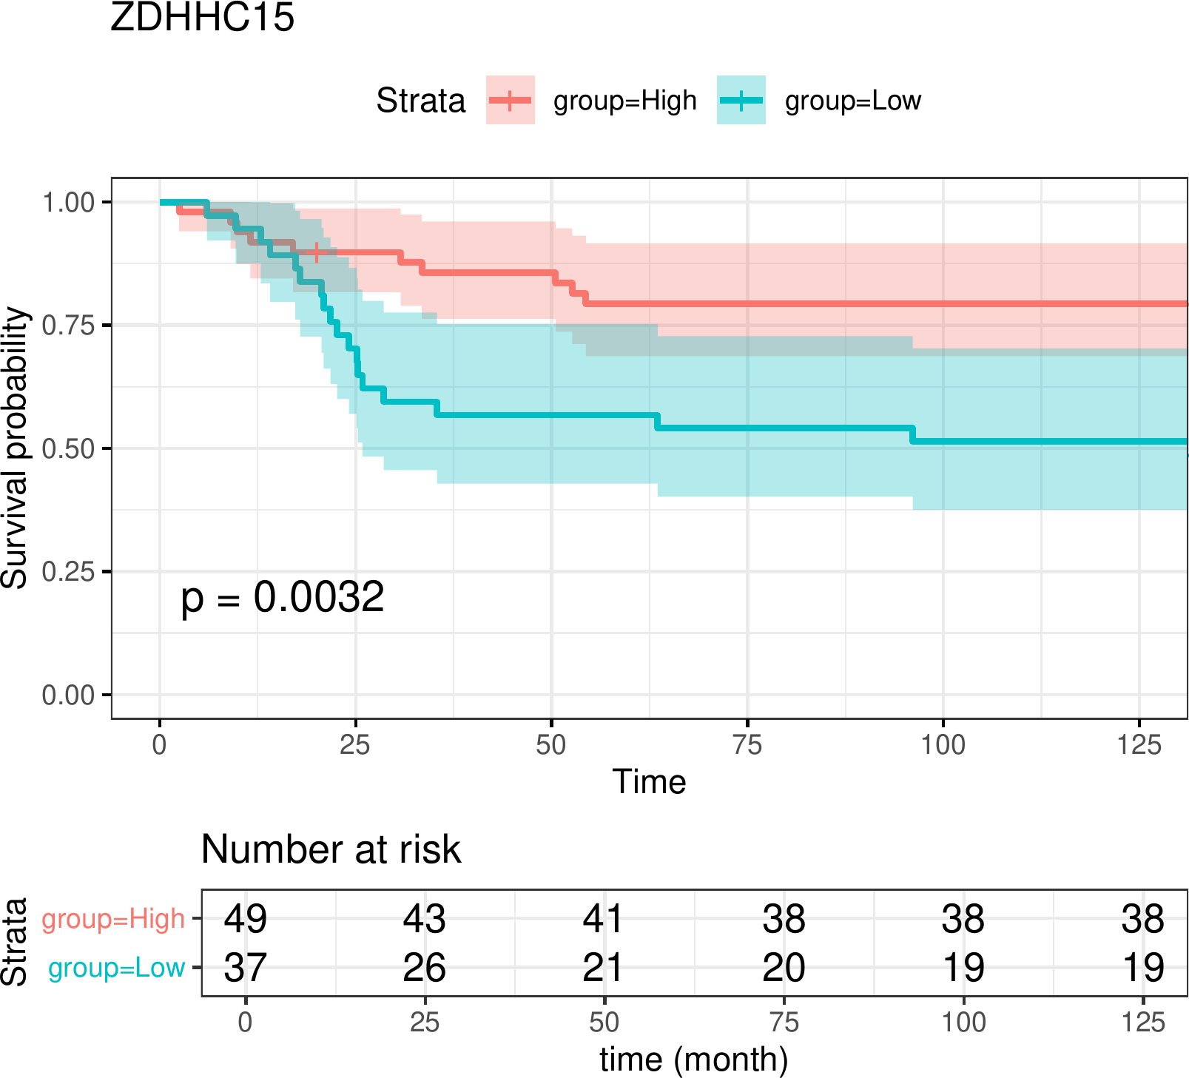

**Fig.** OS survival curve of ZDHHC15

**(File path: Figure+Table/3.2.0_Survival_生存分析_(OS)/OS-survival-curve-of-ZDHHC15.pdf)**

Note: The directory 'Figure+Table/OS-survival-curve-of-alls' contains 14 files.  
  
1 1_ZDHHC8.pdf  
2 10_ZDHHC23.pdf  
3 11_ZDHHC11.pdf  
4 12_ZDHHC11B.pdf  
5 13_ZDHHC20P4.pdf  
6 ...

**(File path: Figure+Table/3.2.0_Survival_生存分析_(OS)/OS-survival-curve-of-alls)**

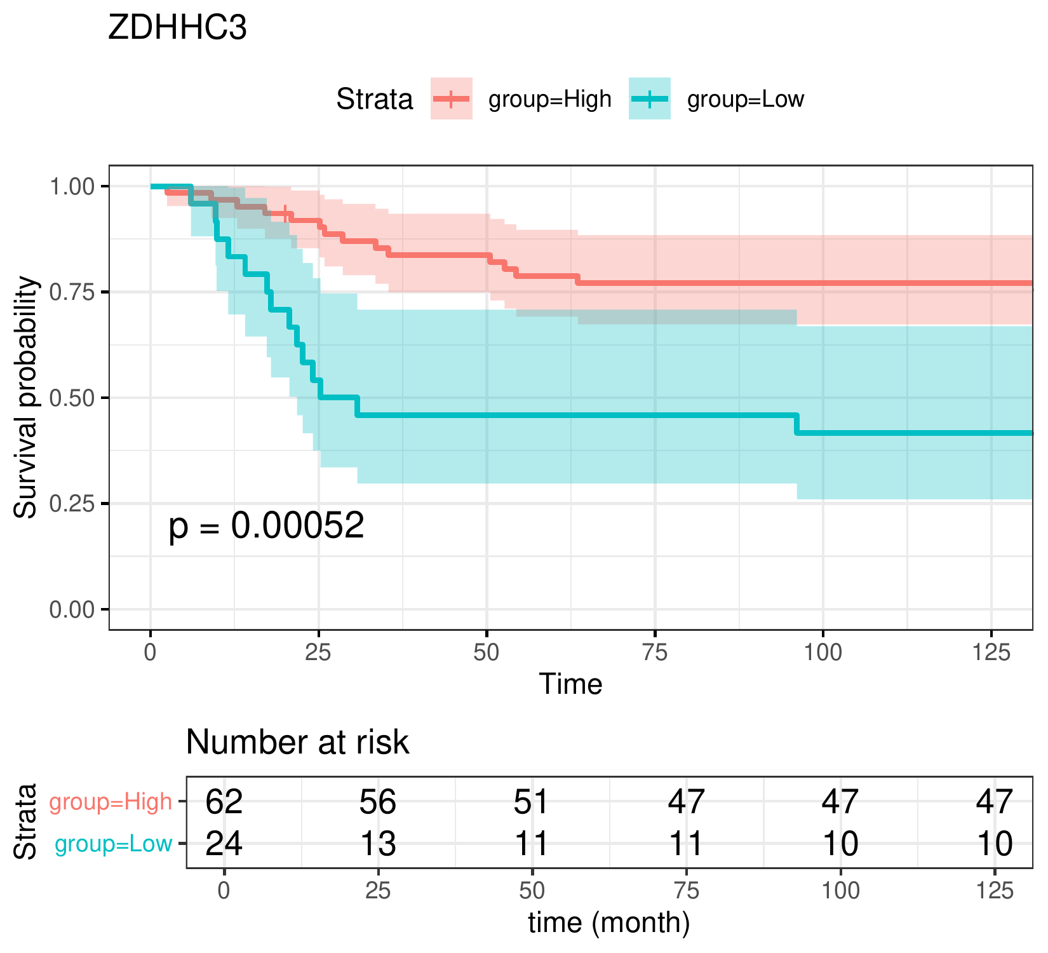

**Fig.** OS survival curve of ZDHHC3

**(File path: Figure+Table/3.2.0_Survival_生存分析_(OS)/OS-survival-curve-of-ZDHHC3.pdf)**

## 3.3 GEO 数据获取 (GSE87624)

以 GEOquery 获取 GSE87624 的数据信息。

## 3.4 Limma 差异分析 (GSE87624_ZDHHC)

筛选数据集中的基因，以ZDHHC3, ZDHHC23, ZDHHC11B, …(n = 12)差异分析。以 edgeR 将GSE87624 RNA-seq 数据标准化 (详见方法章节)。以 公式 ~ 0 + group 创建设计矩阵 (design matrix) 。差异分析：metastasis vs primary, primary vs normal_bone。(若 A vs B，则为前者比后者，LogFC 大于 0 时，A 表达量高于 B)。各组差异分析 DEGs 统计：

* metastasis vs primary：up (n=1) , down (n=0) 。
* primary vs normal_bone：up (n=1) , down (n=2) 。 所有上调 DEGs 共 2 个，所有下调 DEGs 共 2 个。所有非重复 DEGs 共 3 个。

聚焦于基因集 (ZDHHC8, ZDHHC15, ZDHHC2, …[n = 14], 来自于Survival 生存分析[Section: OS]) 的差异表达 (primary - normal_bone)。 Fig. 基因 ZDHHC8, ZDHHC15, ZDHHC11B 表达水平，以及对应的 limma 差异分析显著水平。 Tab. 为聚焦分析的基因的统计附表。

筛选数据集中的基因，以ZDHHC3, ZDHHC23, ZDHHC11B, …(n = 12)差异分析。以 edgeR 将GSE87624 RNA-seq 数据标准化 (详见方法章节)。以 公式 ~ 0 + group 创建设计矩阵 (design matrix) 。差异分析：metastasis vs primary, primary vs normal_bone。(若 A vs B，则为前者比后者，LogFC 大于 0 时，A 表达量高于 B)。各组差异分析 DEGs 统计：

* metastasis vs primary：up (n=1) , down (n=0) 。
* primary vs normal_bone：up (n=1) , down (n=2) 。 所有上调 DEGs 共 2 个，所有下调 DEGs 共 2 个。所有非重复 DEGs 共 3 个。 Fig. 基因 ZDHHC15 表达水平，以及对应的 limma 差异分析显著水平。 Tab. 为聚焦分析的基因的统计附表。

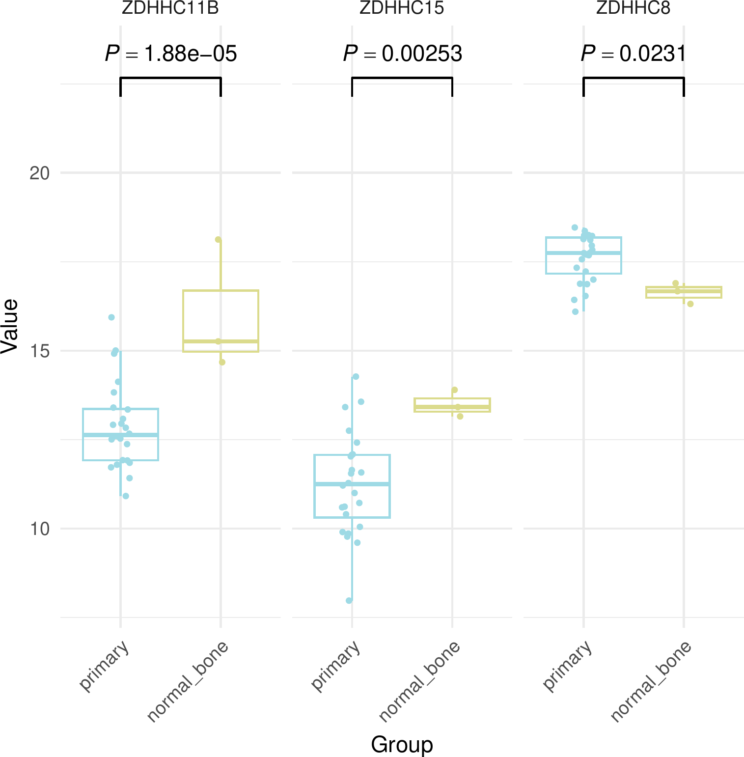

**Fig.** GSE87624 ZDHHC Box Plot Of DEGs normal

**(File path: Figure+Table/3.4.0_Limma_差异分析_(GSE87624_ZDHHC)/GSE87624-ZDHHC-Box-Plot-Of-DEGs-normal.pdf)**

**Tab.** Statistic of Focused genes normal

| Hgnc symbol | LogFC | Adj.P.Val | P.Value | Rownames |
| --- | --- | --- | --- | --- |
| ZDHHC11B | -2.848 | 0.0002257 | 1.881e-05 | 653082 |
| ZDHHC15 | -2.239 | 0.01517 | 0.002528 | 158866 |
| ZDHHC8 | 0.9797 | 0.09238 | 0.0231 | 29801 |

**(File path: Figure+Table/3.4.0_Limma_差异分析_(GSE87624_ZDHHC)/Statistic-of-Focused-genes-normal.csv)**

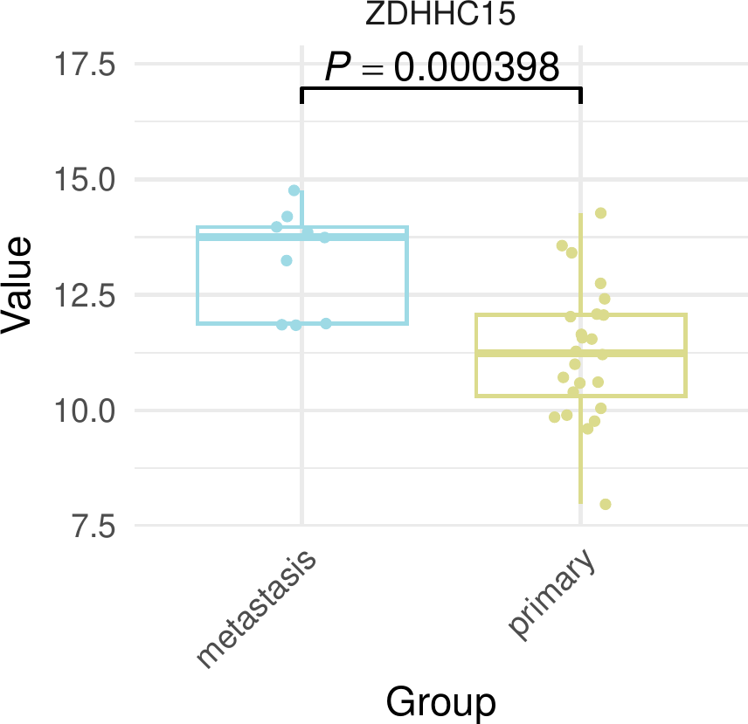

**Fig.** GSE87624 ZDHHC Box Plot Of DEGs metastasis

**(File path: Figure+Table/3.4.0_Limma_差异分析_(GSE87624_ZDHHC)/GSE87624-ZDHHC-Box-Plot-Of-DEGs-metastasis.pdf)**

**Tab.** Statistic of Focused genes metastasis

| Hgnc symbol | LogFC | Adj.P.Val | P.Value | Rownames |
| --- | --- | --- | --- | --- |
| ZDHHC15 | 2.044 | 0.004782 | 0.0003985 | 158866 |

**(File path: Figure+Table/3.4.0_Limma_差异分析_(GSE87624_ZDHHC)/Statistic-of-Focused-genes-metastasis.csv)**

## 3.5 Limma 差异分析 (GSE87624)

匹配 group 中包含“metastasis|primary”的描述，最终得到 33 例数据。样本分组：metastasis (n=9) , primary (n=24) 。以 公式 ~ 0 + group 创建设计矩阵 (design matrix) 。差异分析：metastasis vs primary。(若 A vs B，则为前者比后者，LogFC 大于 0 时，A 表达量高于 B)。上调或下调 DEGs 统计：up (n=1034) , down (n=740)

Fig. 为 metastasis - primary 差异分析火山图。 Tab. 为 metastasis - primary 差异分析统计表格。

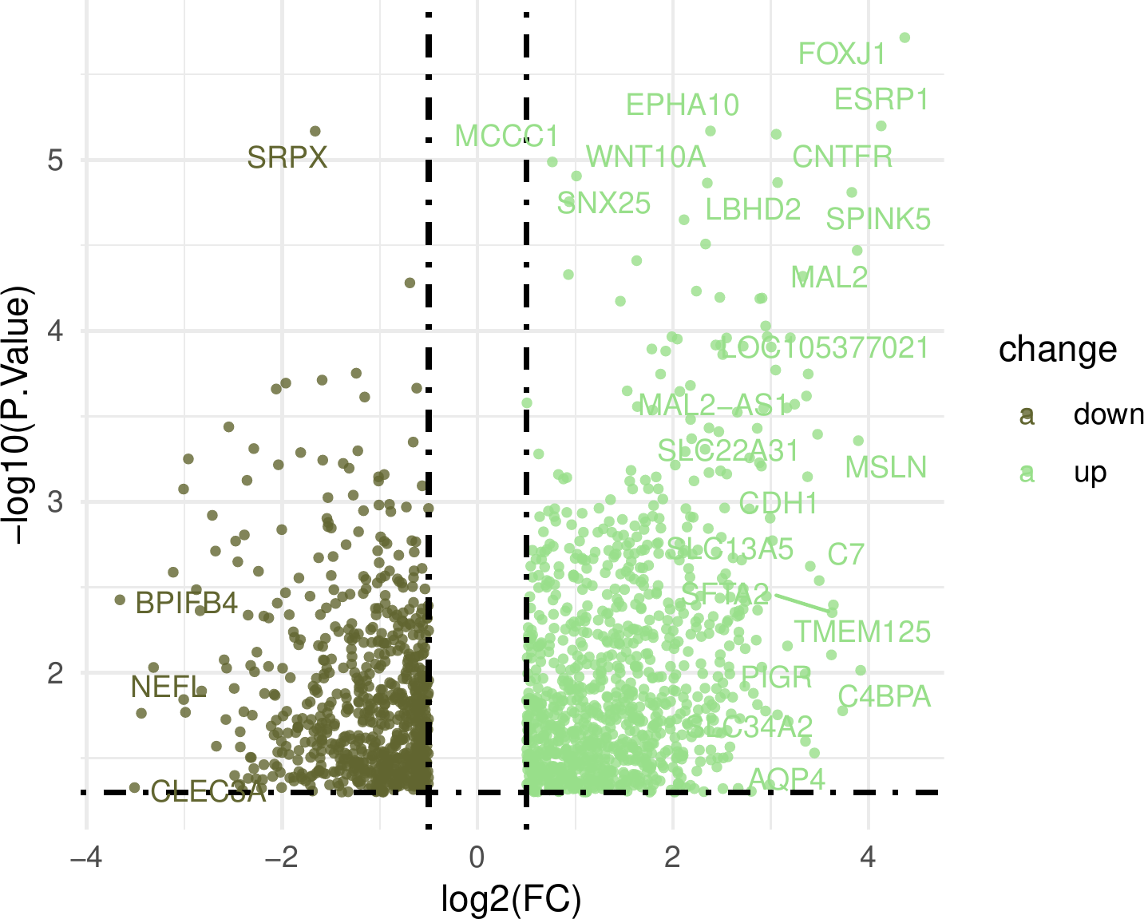

**Fig.** GSE87624 metastasis vs primary

**(File path: Figure+Table/3.5.0_Limma_差异分析_(GSE87624)/GSE87624-metastasis-vs-primary.pdf)**

* P.Value cut-off: 0.05
* Log2(FC) cut-off: 0.5

**(See: Figure+Table/3.5.0_Limma_差异分析_(GSE87624)/GSE87624-metastasis-vs-primary-content)**

**Tab.** GSE87624 data metastasis vs primary

| Hgnc symbol | LogFC | P.Value | Rownames | GeneID |
| --- | --- | --- | --- | --- |
| FOXJ1 | 4.37 | 1.923e-06 | 2302 | 2302 |
| SRPX | -1.661 | 6.781e-06 | 8406 | 8406 |
| CNTFR | 3.055 | 7.068e-06 | 1271 | 1271 |
| MCCC1 | 0.7649 | 1.026e-05 | 56922 | 56920 |
| ESRP1 | 4.129 | 6.319e-06 | 54845 | 54840 |
| ... | ... | ... | ... | ... |

**(File path: Figure+Table/3.5.0_Limma_差异分析_(GSE87624)/GSE87624-data-metastasis-vs-primary.tsv)**

## 3.6 GeneCards 基因获取 (LIPID)

从 GeneCards 搜索 lipid metabolism, 获取对应靶点数据，统计为 Functional Element (n=15) , Genetic Locus (n=2) , Protein Coding (n=3211) , Pseudogene (n=3) , RNA Gene (lncRNA) (n=59) , RNA Gene (miRNA) (n=104) , RNA Gene (scaRNA) (n=1) , RNA Gene (snoRNA) (n=2) , RNA Gene (snRNA) (n=2) , RNA Gene (tRNA) (n=11) 。共 3410 个靶点。

Tab. 为 GeneCards 检索 (lipid metabolism) 得到的基因集。

**Tab.** LIPID disease related targets from GeneCards

| Symbol | Description | Category | UniProt ID | GIFtS |
| --- | --- | --- | --- | --- |
| APOE | Apolipoprotein E | Protein Coding | P02649 | 63 |
| LDLR | Low Density Lipop... | Protein Coding | P01130 | 64 |
| PPARG | Peroxisome Prolif... | Protein Coding | P37231 | 66 |
| CETP | Cholesteryl Ester... | Protein Coding | P11597 | 60 |
| LIPC | Lipase C, Hepatic... | Protein Coding | P11150 | 59 |
| ... | ... | ... | ... | ... |

**(File path: Figure+Table/3.6.0_GeneCards_基因获取_(LIPID)/LIPID-disease-related-targets-from-GeneCards.xlsx)**

* The GeneCards data was obtained by querying: lipid metabolism
* Restrict (with quotes): TRUE
* Filtering by Score:: Score > 1

## 3.7 交集: Lipid_metabolism + Metastasis_DEGs (LIPID)

以下取交集： - 基因集 (来自于GeneCards 基因获取[Section: LIPID]) - 基因集 (metastasis - primary, 来自于Limma 差异分析[Section: GSE87624])

Fig. 将Lipid_metabolism, Metastasis_DEGs 取交集。

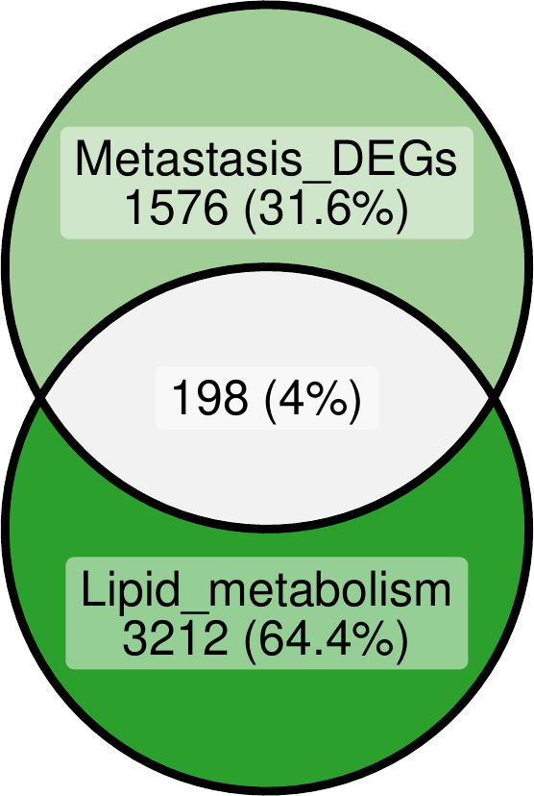

**Fig.** Intersection of Lipid metabolism with Metastasis DEGs

**(File path: Figure+Table/3.7.0_交集:_Lipid_metabolism_+_Metastasis_DEGs_(LIPID)/Intersection-of-Lipid-metabolism-with-Metastasis-DEGs.pdf)**

* All_intersection: SLC52A2, LPL, ALDH5A1, PCSK9, LMNA, TP53, PLTP, PTGS2, MTHFR, ENHO, SLC27A2, ALB, LRP1, MBOAT7, PRKAA2, DHCR24, G6PD, PNPLA1, IL1B, BDNF, GPX8, CES1, MMP9, KL, FOS, SPP1, FN1, ACTB, VDR, NCOR1, CKB, CKMT1B, ITGA2B, FA2H, ACOT4, GLP1R, GPX3, CD4, TRIB1, FGFR4, LRP2, FLNA, KHK, AMY1B, EHHADH, ABCA3, MYH14, PXDN, GM2A, TGFBR1, ABCD2, C19orf12, MCCC1, SLC16A11, SLC6A8, RPGR, ATG14, GLB1, ITGB3, PEMT, KBTBD13, OSBPL10, HEXB, TPP1, LTBR, GALT, OTOF, NAGA, CTSK, LAMP3, JAZF1, GRN, TCIRG1, FBN1, VIM,…

**(See: Figure+Table/3.7.0_交集:_Lipid_metabolism_+_Metastasis_DEGs_(LIPID)/Intersection-of-Lipid-metabolism-with-Metastasis-DEGs-content)**

## 3.8 关联分析 (GSE87624)

将基因 (ZDHHC15 -> 基因集 (SLC52A2, LPL, ALDH5A1, …[n = 198], 来自于Venn 交集[Section: LIPID]) ) 关联分析。共得到 33 个显著的基因对 (P < 0.05, |Cor| > 0.3)。

Fig. 为显著关联的基因的线型回归图。 Tab. 为关联分析统计附表 (P-value cutoff: 0.05, Cor (关联系数) cutoff: 0.3)。 Fig. 基因 ZDHHC15, RORC, CES1, COL4A4, KLF15, MYH14, COL4A3, ECEL1, TERT, SGCA, CKMT1B, FOS, CLVS2, DOK7, ELOVL7, LIPH, COLEC10, FGFR4, ALDH5A1, ABCA3, SEC14L6, SULT2B1, HCN4, TP53, ZFPM2, TRIB1, KL, GPX3, LTF, ATF3, PTGS2, LPL, SLC16A11, STX11 表达水平，以及对应的 limma 差异分析显著水平。

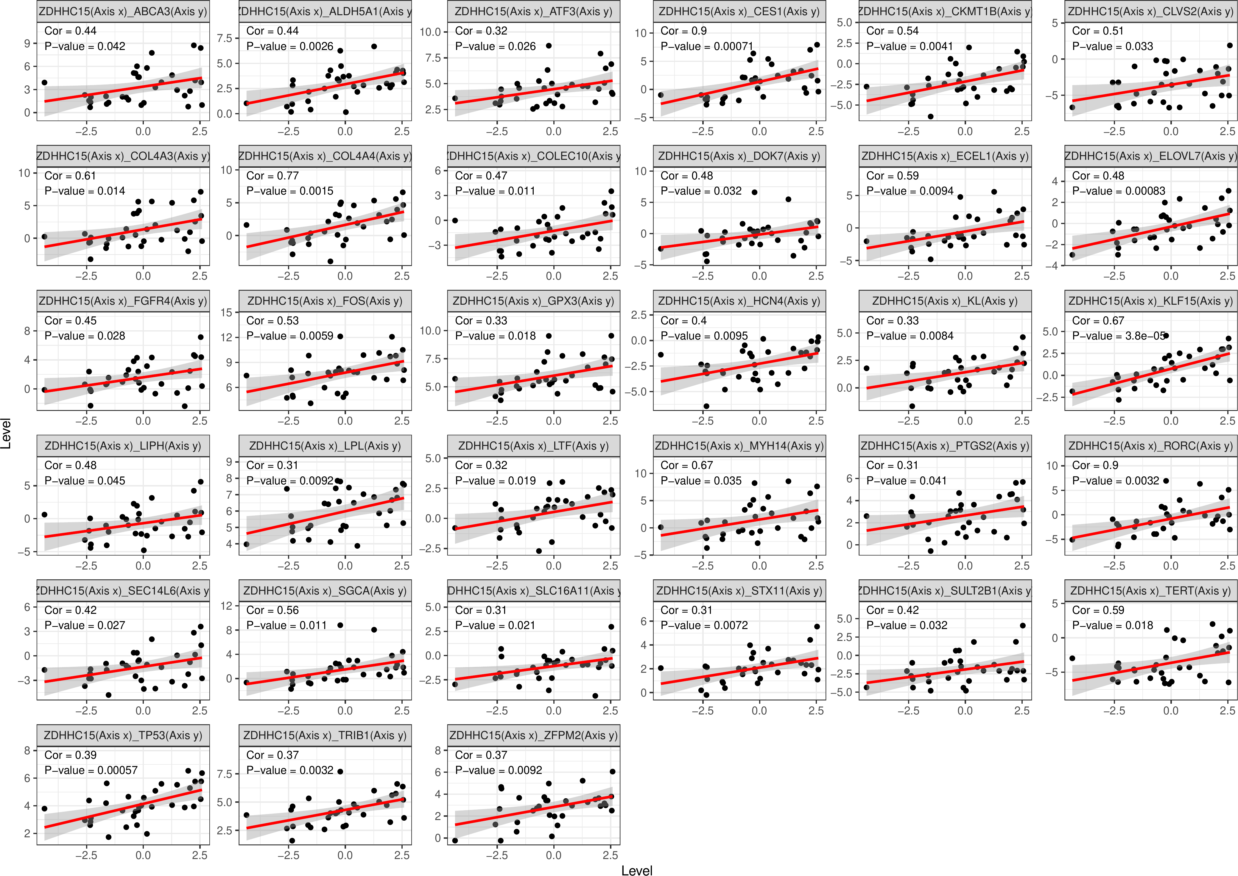

**Fig.** GSE87624 significant correlation plots

**(File path: Figure+Table/3.8.0_关联分析_(GSE87624)/GSE87624-significant-correlation-plots.pdf)**

**Tab.** GSE87624 significant correlation analysis data

| From | To | Cor | Pvalue | Model |
| --- | --- | --- | --- | --- |
| ZDHHC15 | RORC | 0.9013 | 0.003246 | C(GSM2335686 = 3.... |
| ZDHHC15 | CES1 | 0.9011 | 0.0007054 | C(GSM2335686 = 7.... |
| ZDHHC15 | COL4A4 | 0.7732 | 0.00149 | C(GSM2335686 = 5.... |
| ZDHHC15 | KLF15 | 0.675 | 3.772e-05 | C(GSM2335686 = 2.... |
| ZDHHC15 | MYH14 | 0.6698 | 0.03452 | C(GSM2335686 = 6.... |
| ... | ... | ... | ... | ... |

**(File path: Figure+Table/3.8.0_关联分析_(GSE87624)/GSE87624-significant-correlation-analysis-data.xlsx)**

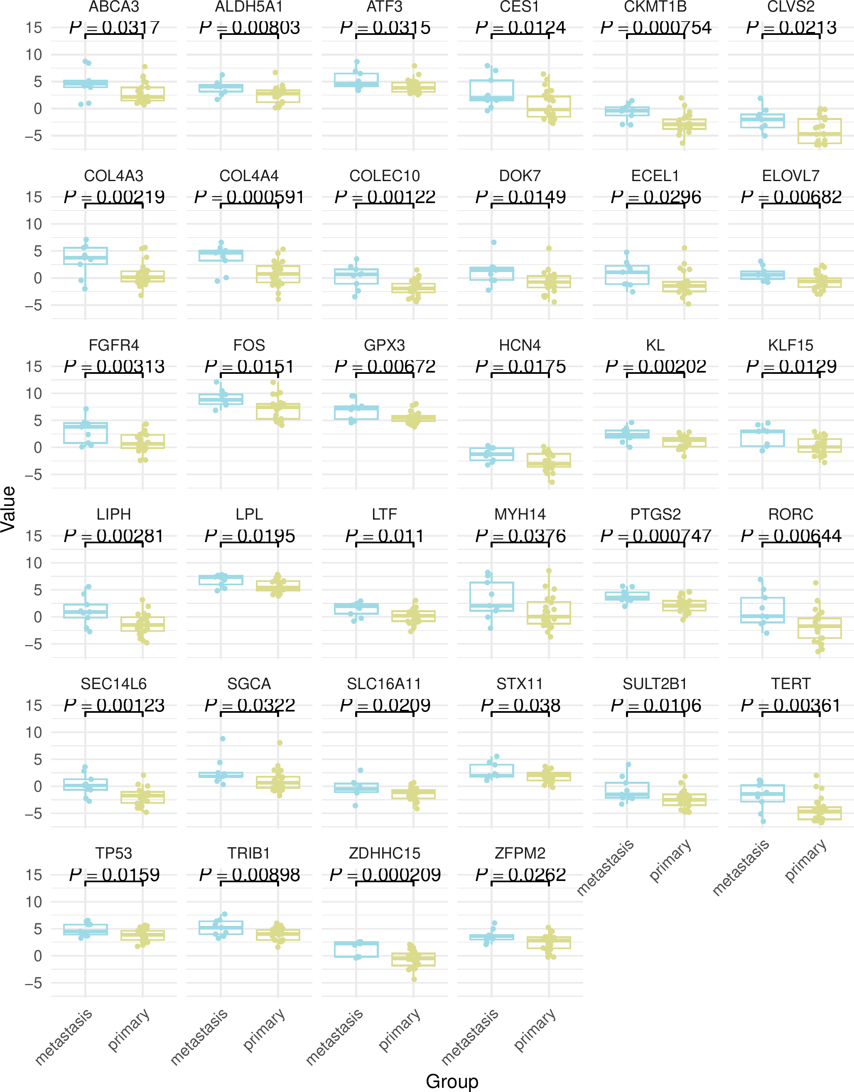

**Fig.** GSE87624 Box Plot Of DEGs

**(File path: Figure+Table/3.8.0_关联分析_(GSE87624)/GSE87624-Box-Plot-Of-DEGs.pdf)**

## 3.9 STRINGdb PPI 分析 (LIPID_ZDHHC)

对基因集 (from, to, 来自于关联分析[Section: GSE87624]) 进行STRINGdb PPI 分析。

Fig. PPI (带有 Cytohubba (2014, BMC Systems Biology)6 MCC 得分) 网络图

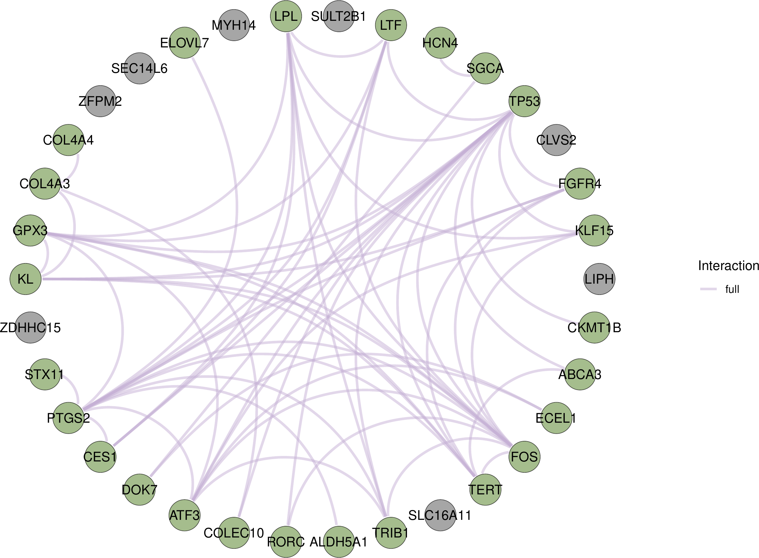

**Fig.** LIPID ZDHHC Top MCC score

**(File path: Figure+Table/3.9.0_STRINGdb_PPI_分析_(LIPID_ZDHHC)/LIPID-ZDHHC-Top-MCC-score.pdf)**

## 3.10 ClusPro 蛋白质-蛋白质对接预测 (ZDHHC_LIPID)

(取关联分析的关联系数排名 Top 10 的蛋白质对) 对基因集 (from, to, 来自于关联分析[Section: GSE87624]) 进行ClusPro 蛋白质-蛋白质对接预测。以 biomaRt 获取基因 Symbol 对应的蛋白结构 (PDB，详见方法章节)。选取分辨率最高 (即，resolution 值最小) 的 PDB 作为分子对接的蛋白结构。从 RCSB PDB 获取 PDB 文件。对于未从 PDB 数据库找到结构文件的，从数据库 AlphaFold 获取 ZDHHC15, ECEL1, SGCA 预测的蛋白结构 (根据 UniProtKB-Swiss-Prot ID，详见方法章节)。将 PDB 上传至 ClusPro 进行对接。

Fig. 为每组对接结果的最小能量柱状图 (请参考 <https://cluspro.bu.edu/help.php>)。 Fig. 以 pymol 将蛋白质 (Top_1_ZDHHC15_CKMT1B) 对接结果可视化。 Fig. 以 pymol 将蛋白质 (Top_2_ZDHHC15_ECEL1) 对接结果可视化。 Fig. 以 pymol 将蛋白质 (Top_3_ZDHHC15_COL4A4) 对接结果可视化。

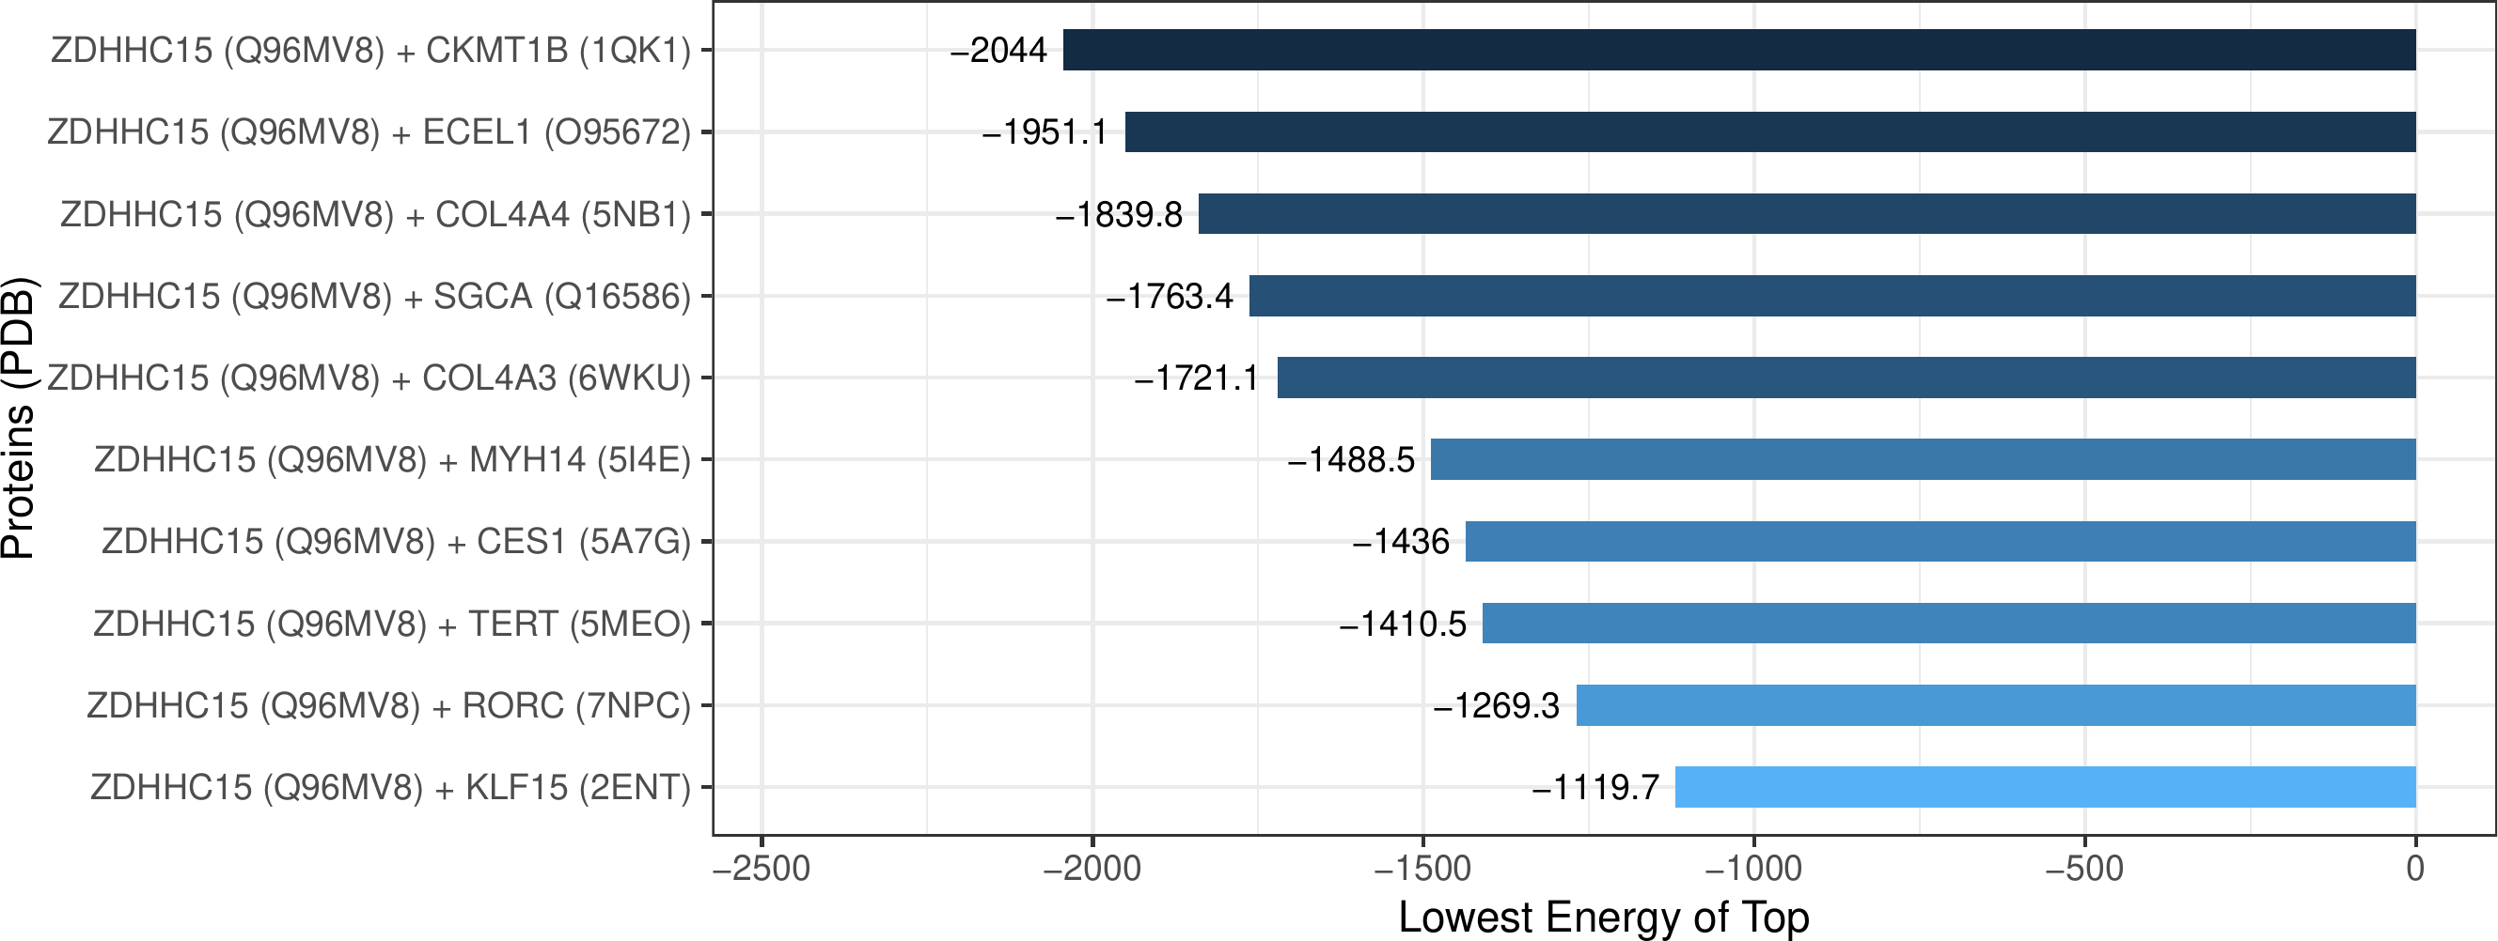

**Fig.** ZDHHC LIPID Overview of protein docking results

**(File path: Figure+Table/3.10.0_ClusPro_蛋白质-蛋白质对接预测_(ZDHHC_LIPID)/ZDHHC-LIPID-Overview-of-protein-docking-results-.pdf)**

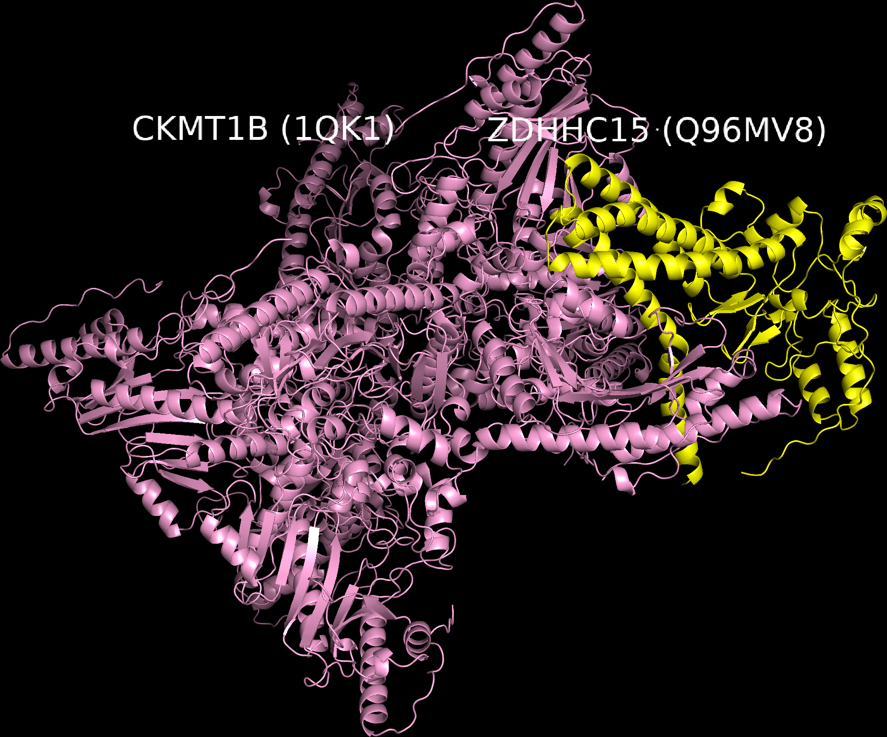

**Fig.** Protein docking of ZDHHC15 CKMT1B

**(File path: Figure+Table/3.10.0_ClusPro_蛋白质-蛋白质对接预测_(ZDHHC_LIPID)/Protein-docking-of-ZDHHC15-CKMT1B.png)**

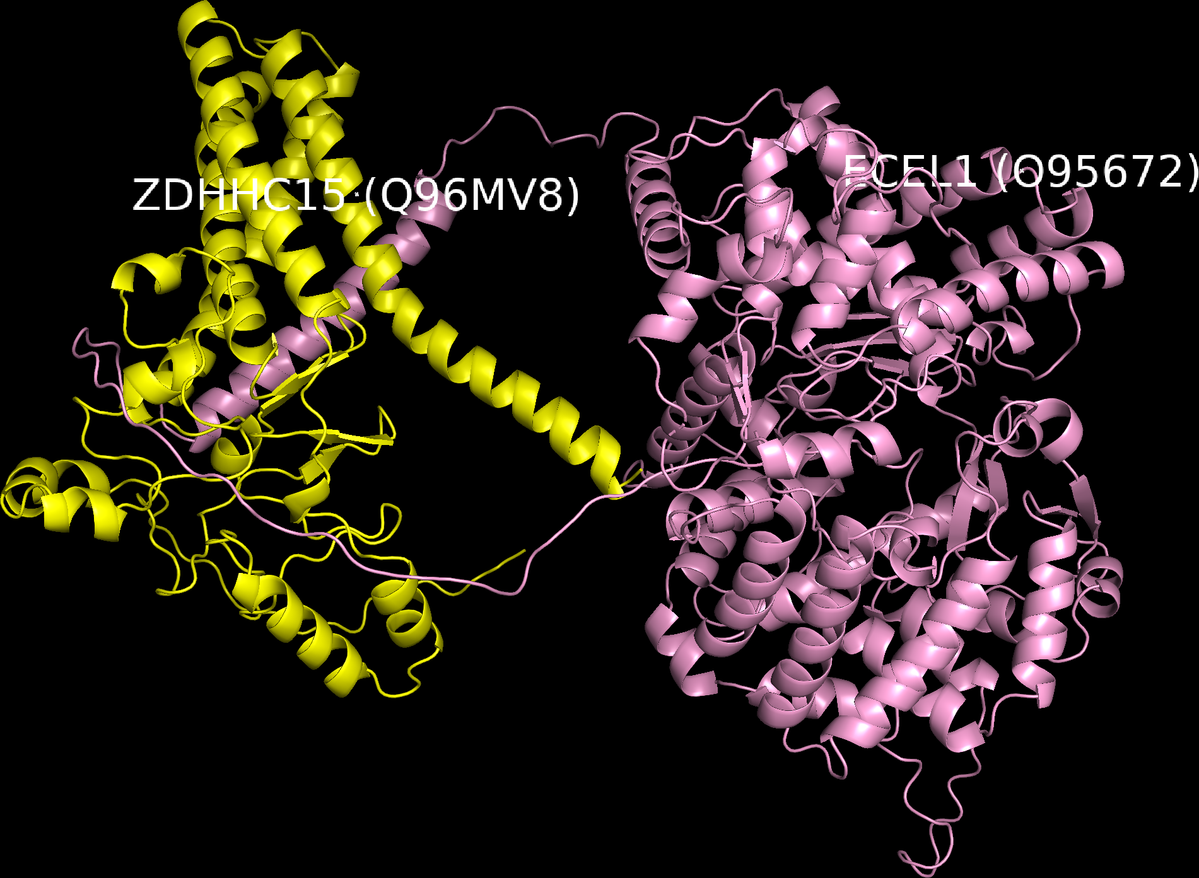

**Fig.** Protein docking of ZDHHC15 ECEL1

**(File path: Figure+Table/3.10.0_ClusPro_蛋白质-蛋白质对接预测_(ZDHHC_LIPID)/Protein-docking-of-ZDHHC15-ECEL1.png)**

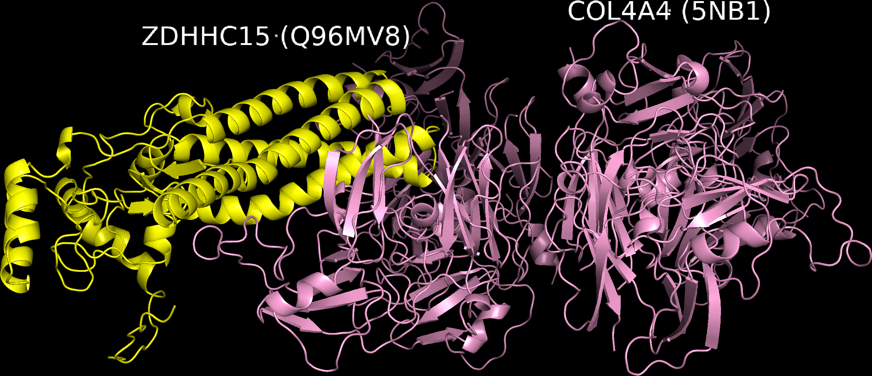

**Fig.** Protein docking of ZDHHC15 COL4A4

**(File path: Figure+Table/3.10.0_ClusPro_蛋白质-蛋白质对接预测_(ZDHHC_LIPID)/Protein-docking-of-ZDHHC15-COL4A4.png)**

## 3.11 MusiteDeep 蛋白质转录后修饰位点预测 (ZDHHC_LIPID)

对基因集 (RORC, CES1, COL4A4, …[n = 10], 来自于关联分析[Section: GSE87624]) 进行MusiteDeep 蛋白质转录后修饰位点预测。以 biomaRt 获取蛋白质 (RORC, CES1, COL4A4, …(n = 10)) 的序列 (Peptide)。以 MusiteDeep 预测 S-palmitoyl_cysteine 修饰位点。

Fig. 为预测到的 PTMs 数量饼图。 Fig. 为 COL4A4 的修饰位点以及得分可视化图。 Fig. 为 ECEL1 的修饰位点以及得分可视化图。 Fig. 基因 ZDHHC15, ECEL1, COL4A4 表达水平，以及对应的 limma 差异分析显著水平。

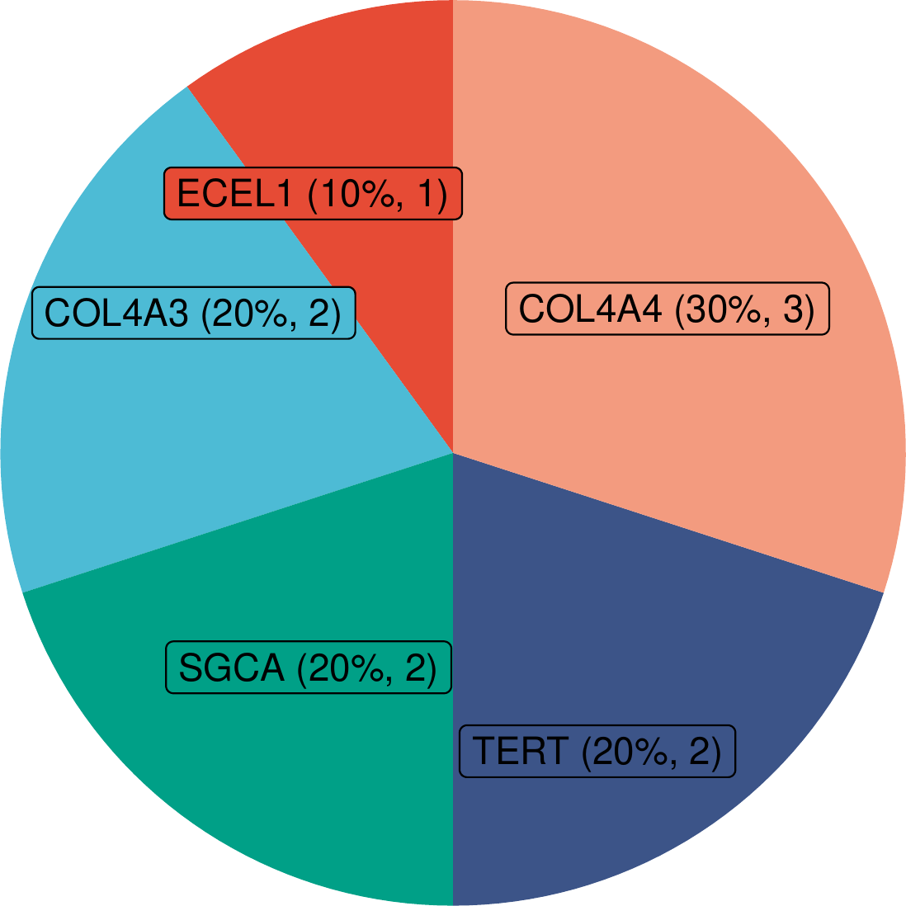

**Fig.** ZDHHC LIPID S palmitoyl cysteine PTM numbers

**(File path: Figure+Table/3.11.0_MusiteDeep_蛋白质转录后修饰位点预测_(ZDHHC_LIPID)/ZDHHC-LIPID-S-palmitoyl-cysteine-PTM-numbers.pdf)**

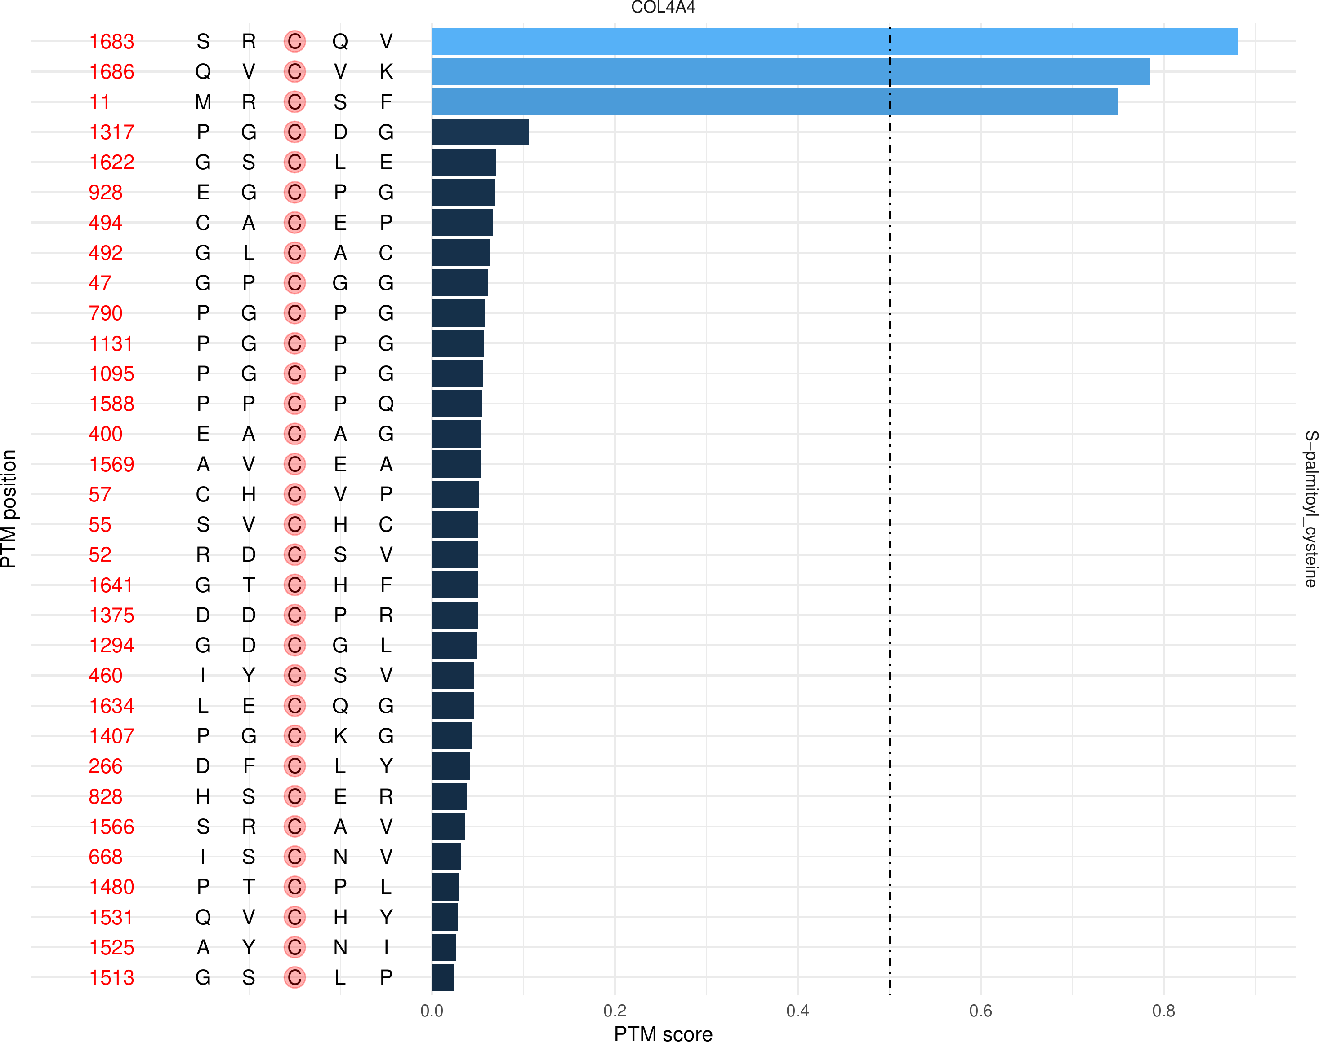

**Fig.** ZDHHC LIPID COL4A4 PTM score

**(File path: Figure+Table/3.11.0_MusiteDeep_蛋白质转录后修饰位点预测_(ZDHHC_LIPID)/ZDHHC-LIPID-COL4A4-PTM-score.pdf)**

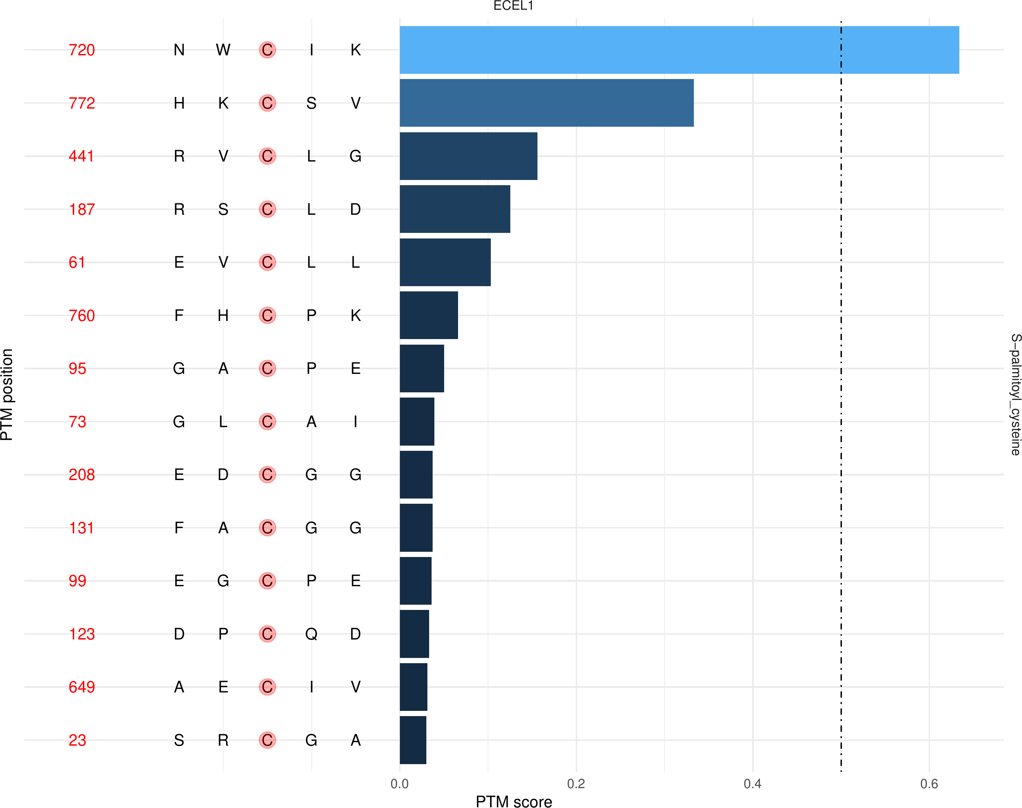

**Fig.** ZDHHC LIPID ECEL1 PTM score

**(File path: Figure+Table/3.11.0_MusiteDeep_蛋白质转录后修饰位点预测_(ZDHHC_LIPID)/ZDHHC-LIPID-ECEL1-PTM-score.pdf)**

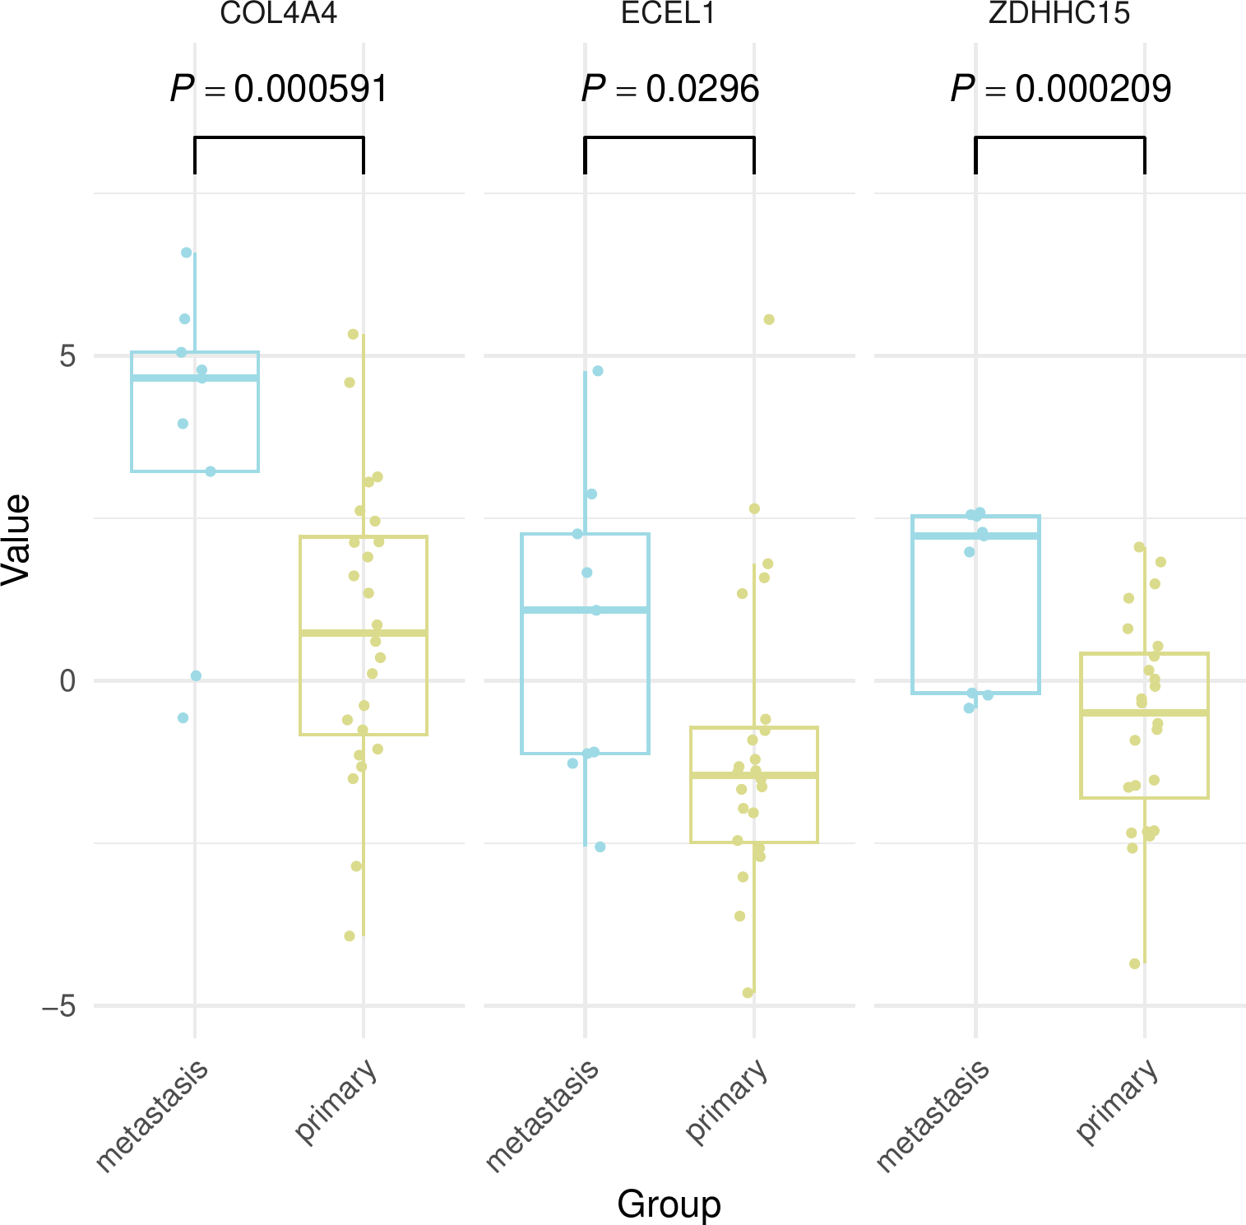

**Fig.** GSE87624 Box Plot Of DEGs final

**(File path: Figure+Table/3.11.0_MusiteDeep_蛋白质转录后修饰位点预测_(ZDHHC_LIPID)/GSE87624-Box-Plot-Of-DEGs-final.pdf)**

## 3.12 ZDHHCs 在其他数据集中的表达 (Metastasis vs Primary)

### 3.12.1 GEO 数据获取 (GSE32981)

以 GEOquery 获取 GSE32981 的数据信息。

### 3.12.2 Limma 差异分析 (GSE32981)

筛选数据集中的基因，以ZDHHC1, ZDHHC2, ZDHHC16, …(n = 22)差异分析。样本分组：Met (n=11) , Prim (n=12) 。以 公式 ~ 0 + group 创建设计矩阵 (design matrix) 。差异分析：Met vs Prim。(若 A vs B，则为前者比后者，LogFC 大于 0 时，A 表达量高于 B)。

### 3.12.3 GEO 数据获取 (GSE14827)

以 GEOquery 获取 GSE14827 的数据信息。

### 3.12.4 Limma 差异分析 (GSE14827)

筛选数据集中的基因，以“ZDHHC11 /// ZDHHC11B”, “ZDHHC15”, “ZDHHC19”, …(n = 58)差异分析。样本分组：Metastasis (n=9) , Primary (n=18) 。以 公式 ~ 0 + group 创建设计矩阵 (design matrix) 。差异分析：Metastasis vs Primary。(若 A vs B，则为前者比后者，LogFC 大于 0 时，A 表达量高于 B)。

### 3.12.5 GEO 数据获取 (GSE18947)

以 GEOquery 获取 GSE18947 的数据信息。

### 3.12.6 Limma 差异分析 (GSE18947)

匹配 cell.line.ch1 中包含“Sosp-9607”的描述，最终得到 4 例数据。以 公式 ~ 0 + group 创建设计矩阵 (design matrix) 。差异分析：High_metastatic_potential vs Low_metastatic_potential。(若 A vs B，则为前者比后者，LogFC 大于 0 时，A 表达量高于 B)。

### 3.12.7 GEO 数据获取 (GSE21257)

以 GEOquery 获取 GSE21257 的数据信息。

### 3.12.8 Limma 差异分析 (GSE21257)

筛选数据集中的基因，以ZDHHC15, ZDHHC14, ZDHHC22, …(n = 29)差异分析。样本分组：Metastasis (n=34) , Primary (n=19) 。以 公式 ~ 0 + group 创建设计矩阵 (design matrix) 。差异分析：Metastasis vs Primary。(若 A vs B，则为前者比后者，LogFC 大于 0 时，A 表达量高于 B)。

### 3.12.9 GEO 数据获取 (GSE9508)

以 GEOquery 获取 GSE9508 的数据信息。

### 3.12.10 Limma 差异分析 (GSE9508)

筛选数据集中的基因，以ZDHHC11, ZDHHC6, ZDHHC16, …(n = 23)差异分析。以 公式 ~ 0 + group 创建设计矩阵 (design matrix) 。差异分析：Biopsy_metastatic vs Biopsy_non_metastatic, Biopsy_non_metastatic vs Non_malignant_bone。(若 A vs B，则为前者比后者，LogFC 大于 0 时，A 表达量高于 B)。

### 3.12.11 GEO 数据获取 (GSE237033)

以 GEOquery 获取 GSE237033 的数据信息。

### 3.12.12 Limma 差异分析 (GSE237033)

筛选数据集中的基因，以ZDHHC18, ZDHHC3, ZDHHC23, …(n = 26)差异分析。以 edgeR 将GSE237033 RNA-seq 数据标准化 (详见方法章节)。以 公式 ~ 0 + group 创建设计矩阵 (design matrix) 。差异分析：metastasis vs primary。(若 A vs B，则为前者比后者，LogFC 大于 0 时，A 表达量高于 B)。

### 3.12.13 GEO 数据获取 (GSE234998)

以 GEOquery 获取 GSE234998 的数据信息。

### 3.12.14 Limma 差异分析 (GSE234998)

筛选数据集中的基因，以ZDHHC18, ZDHHC3, ZDHHC23, …(n = 26)差异分析。以 edgeR 将GSE234998 RNA-seq 数据标准化 (详见方法章节)。以 公式 ~ 0 + group 创建设计矩阵 (design matrix) 。差异分析：primary_met vs localized。(若 A vs B，则为前者比后者，LogFC 大于 0 时，A 表达量高于 B)。

### 3.12.15 GEO 数据获取 (GSE14359)

以 GEOquery 获取 GSE14359 的数据信息。

### 3.12.16 Limma 差异分析 (GSE14359)

筛选数据集中的基因，以ZDHHC24, ZDHHC18, ZDHHC17, …(n = 13)差异分析。样本分组：Metastasis (n=8) , Others (n=2) , Primary (n=10) 。以 公式 ~ 0 + group 创建设计矩阵 (design matrix) 。差异分析：Metastasis vs Primary。(若 A vs B，则为前者比后者，LogFC 大于 0 时，A 表达量高于 B)。

### 3.12.17 GEO 数据获取 (GSE220538)

以 GEOquery 获取 GSE220538 的数据信息。

### 3.12.18 Limma 差异分析 (GSE220538)

筛选数据集中的基因，以ZDHHC18, ZDHHC3, ZDHHC23, …(n = 26)差异分析。样本分组：metastatic_tumor (n=10) , primary_tumor (n=23) 。以 公式 ~ 0 + group 创建设计矩阵 (design matrix) 。差异分析：metastatic_tumor vs primary_tumor。(若 A vs B，则为前者比后者，LogFC 大于 0 时，A 表达量高于 B)。

### 3.12.19 Limma 差异分析 (TARGET_OS)

(使用 TARGET-OS 数据集) 筛选数据集中的基因，以ZDHHC6, ZDHHC8, ZDHHC15, …(n = 31)差异分析。样本分组：Metastasis__NOS (n=22) , No_Metastasis (n=65) 。以 公式 ~ 0 + group 创建设计矩阵 (design matrix) 。差异分析：Metastasis__NOS vs No_Metastasis。(若 A vs B，则为前者比后者，LogFC 大于 0 时，A 表达量高于 B)。

## 3.13 Metastasis vs Primary 汇总

Tab. 为 Metastasis - Primary 差异分析统计表格。

**Tab.** Metastases vs Primary

| Dataset | Symbol | LogFC | P.Value |
| --- | --- | --- | --- |
| GSE14359 | ZDHHC3 | 0.523 | 0.01438 |
| GSE14827 | ZDHHC2 | -0.3285 | 0.03034 |
| GSE18947 | ZDHHC11 | 2.006 | 0.0008553 |
| GSE18947 | ZDHHC2 | -0.9204 | 0.003782 |
| GSE18947 | ZDHHC9 | -1.125 | 0.005914 |
| ... | ... | ... | ... |

**(File path: Figure+Table/3.13.0_Metastasis_vs_Primary_汇总/Metastases-vs-Primary.csv)**

## 3.14 ZDHHCs 在其他数据集中的表达 (Primary vs Normal)

### 3.14.1 Limma 差异分析 (NORMAL_GSE234998)

筛选数据集中的基因，以ZDHHC18, ZDHHC3, ZDHHC23, …(n = 26)差异分析。以 edgeR 将GSE234998 RNA-seq 数据标准化 (详见方法章节)。以 公式 ~ 0 + group 创建设计矩阵 (design matrix) 。差异分析：localized vs local_control。(若 A vs B，则为前者比后者，LogFC 大于 0 时，A 表达量高于 B)。

### 3.14.2 GEO 数据获取 (NORMAL_GSE218035)

以 GEOquery 获取 GSE218035 的数据信息。

### 3.14.3 Limma 差异分析 (NORMAL_GSE218035)

筛选数据集中的基因，以ZDHHC6, ZDHHC8, ZDHHC15, …(n = 24)差异分析。以 公式 ~ 0 + group 创建设计矩阵 (design matrix) 。差异分析：Osteosarcoma_sample vs Normal_adjacent_tissue。(若 A vs B，则为前者比后者，LogFC 大于 0 时，A 表达量高于 B)。

### 3.14.4 GEO 数据获取 (NORMAL_GSE99671)

以 GEOquery 获取 GSE99671 的数据信息。

### 3.14.5 Limma 差异分析 (NORMAL_GSE99671)

筛选数据集中的基因，以ZDHHC18, ZDHHC3, ZDHHC23, …(n = 24)差异分析。样本分组：NORMAL (n=18) , TUMOR (n=18) 。以 公式 ~ 0 + group 创建设计矩阵 (design matrix) 。差异分析：TUMOR vs NORMAL。(若 A vs B，则为前者比后者，LogFC 大于 0 时，A 表达量高于 B)。

## 3.15 Primary vs Normal 汇总

Tab. Primary vs Normal

**Tab.** Primary vs Normal

| Dataset | Symbol | LogFC | P.Value |
| --- | --- | --- | --- |
| Normal GSE218035 | ZDHHC20 | 1.503 | 6.607e-10 |
| Normal GSE218035 | ZDHHC6 | 0.8551 | 9.154e-07 |
| Normal GSE218035 | ZDHHC9 | 1.274 | 3.014e-06 |
| Normal GSE218035 | ZDHHC12 | 1.043 | 1.059e-05 |
| Normal GSE218035 | ZDHHC5 | 0.7397 | 1.256e-05 |
| ... | ... | ... | ... |

**(File path: Figure+Table/3.15.0_Primary_vs_Normal_汇总/Primary-vs-Normal.csv)**

## 3.16 ZDHHC3 (重新分析)

### 3.16.1 Metastasis vs Primary (GSE14359) 和 Primary vs Normal (GSE218035)

(Dataset: GSE14359) 聚焦于ZDHHC3的差异表达 (Metastasis - Primary)。 Fig. 基因 ZDHHC3 表达水平，以及对应的 limma 差异分析显著水平。 Tab. 为聚焦分析的基因的统计附表。

(Dataset: NORMAL_GSE218035) 聚焦于ZDHHC3的差异表达 (Osteosarcoma_sample - Normal_adjacent_tissue)。 Fig. 基因 ZDHHC3 表达水平，以及对应的 limma 差异分析显著水平。 Tab. 为聚焦分析的基因的统计附表。

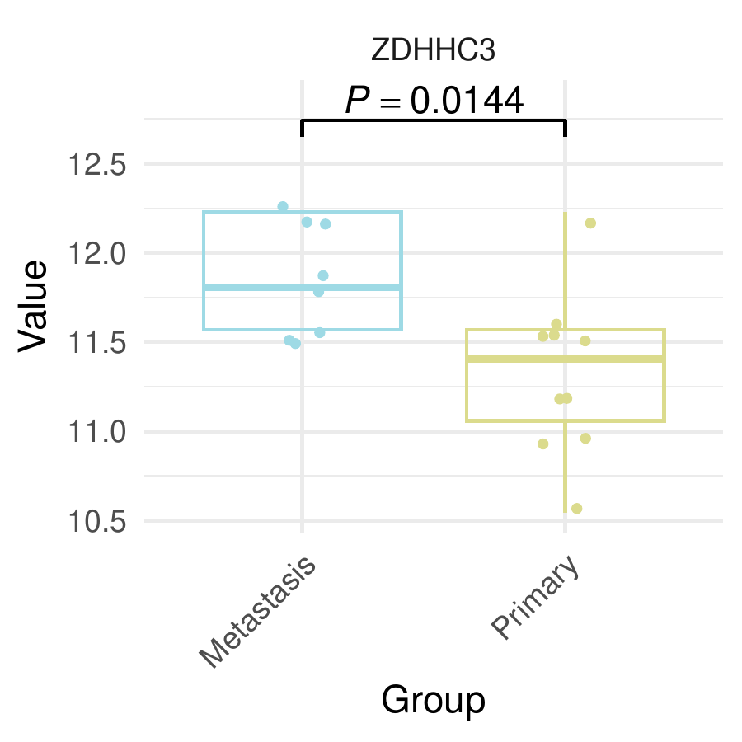

**Fig.** GSE14359 Box Plot Of DEGs zdhhc3

**(File path: Figure+Table/3.16.1_Metastasis_vs_Primary_(GSE14359)_和_Primary_vs_Normal_(GSE218035)/GSE14359-Box-Plot-Of-DEGs-zdhhc3.pdf)**

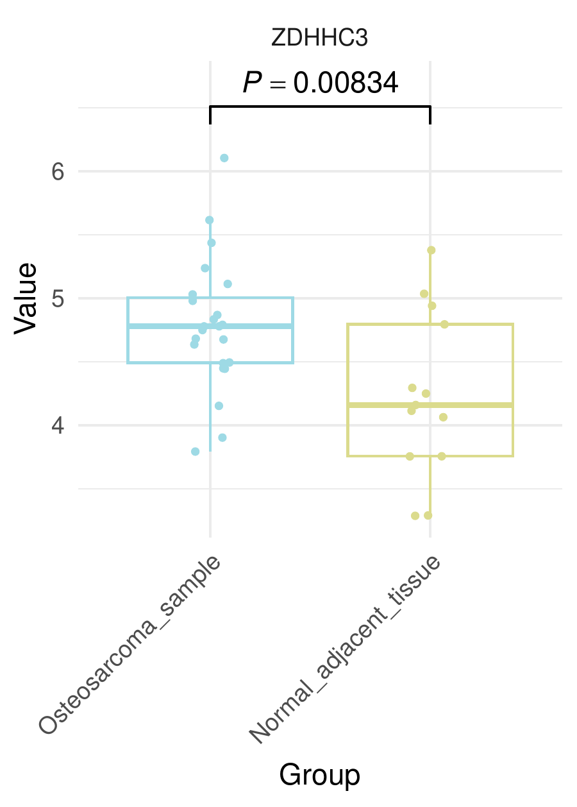

**Fig.** NORMAL GSE218035 Box Plot Of DEGs zdhhc3

**(File path: Figure+Table/3.16.1_Metastasis_vs_Primary_(GSE14359)_和_Primary_vs_Normal_(GSE218035)/NORMAL-GSE218035-Box-Plot-Of-DEGs-zdhhc3.pdf)**

**Tab.** GSE14359 Statistic of Focused genes zdhhc3

| Hgnc symbol | LogFC | Adj.P.Val | P.Value | Rownames |
| --- | --- | --- | --- | --- |
| ZDHHC3 | 0.523 | 0.187 | 0.01438 | 218078 s at |
| ZDHHC3 | -0.04098 | 0.9594 | 0.8856 | 218077 s at |

**(File path: Figure+Table/3.16.1_Metastasis_vs_Primary_(GSE14359)_和_Primary_vs_Normal_(GSE218035)/GSE14359-Statistic-of-Focused-genes-zdhhc3.xlsx)**

**Tab.** NORMAL GSE218035 Statistic of Focused genes zdhhc3

| Symbol | LogFC | Adj.P.Val | P.Value | Rownames |
| --- | --- | --- | --- | --- |
| ZDHHC3 | 0.5443 | 0.01819 | 0.008337 | ENSG00000163812 |

**(File path: Figure+Table/3.16.1_Metastasis_vs_Primary_(GSE14359)_和_Primary_vs_Normal_(GSE218035)/NORMAL-GSE218035-Statistic-of-Focused-genes-zdhhc3.csv)**

### 3.16.2 Limma 差异分析 (META_GSE14359)

样本分组：Metastasis (n=8) , Others (n=2) , Primary (n=10) 。以 公式 ~ 0 + group 创建设计矩阵 (design matrix) 。差异分析：Metastasis vs Primary。(若 A vs B，则为前者比后者，LogFC 大于 0 时，A 表达量高于 B)。上调或下调 DEGs 统计：up (n=1618) , down (n=1991)

Fig. 为 Metastasis - Primary 差异分析火山图。 Tab. 为 Metastasis - Primary 差异分析统计表格。

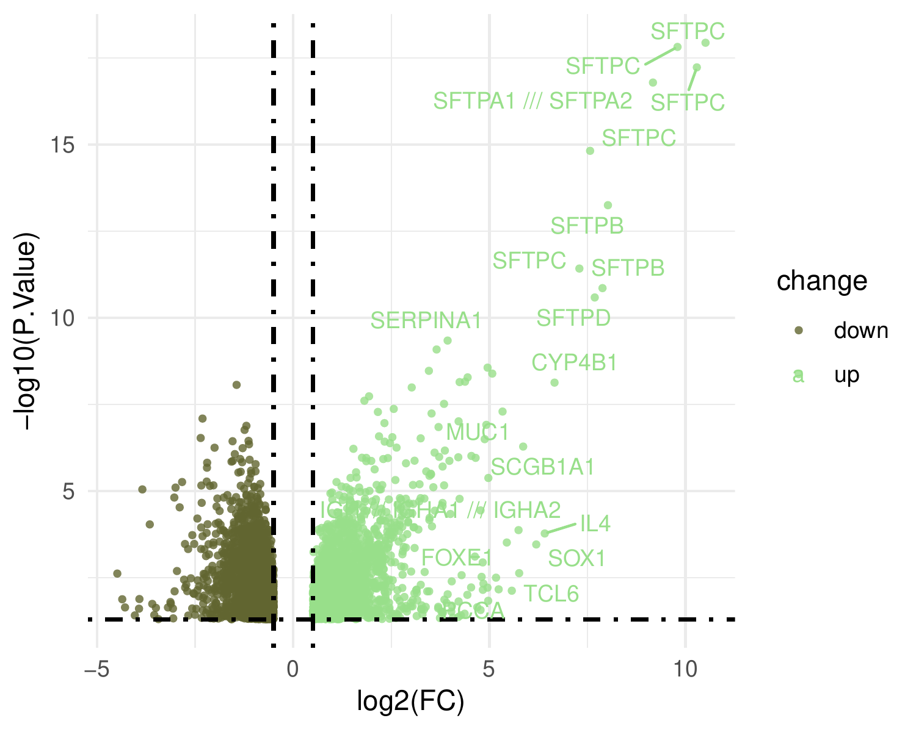

**Fig.** META GSE14359 Metastasis vs Primary

**(File path: Figure+Table/3.16.2_Limma_差异分析_(META_GSE14359)/META-GSE14359-Metastasis-vs-Primary.pdf)**

* P.Value cut-off: 0.05
* Log2(FC) cut-off: 0.5

**(See: Figure+Table/3.16.2_Limma_差异分析_(META_GSE14359)/META-GSE14359-Metastasis-vs-Primary-content)**

**Tab.** META GSE14359 data Metastasis vs Primary

| Hgnc symbol | LogFC | P.Value | Rownames | ID |
| --- | --- | --- | --- | --- |
| SFTPC | 10.51 | 1.162e-18 | 205982 x at | 205982 x at |
| SFTPC | 9.797 | 1.533e-18 | 214387 x at | 214387 x at |
| SFTPC | 10.29 | 5.967e-18 | 211735 x at | 211735 x at |
| SFTPA1 /// SFTPA2 | 9.171 | 1.635e-17 | 218835 at | 218835 at |
| SFTPC | 7.569 | 1.525e-15 | 38691 s at | 38691 s at |
| ... | ... | ... | ... | ... |

**(File path: Figure+Table/3.16.2_Limma_差异分析_(META_GSE14359)/META-GSE14359-data-Metastasis-vs-Primary.tsv)**

### 3.16.3 交集: Lipid_metabolism + Metastasis_DEGs (LIPID_METAGSE14359)

以下取交集： - 基因集 (来自于GeneCards 基因获取[Section: LIPID]) - 基因集 (Metastasis - Primary, 来自于Limma 差异分析[Section: META_GSE14359])

Fig. 将Lipid_metabolism, Metastasis_DEGs 取交集。

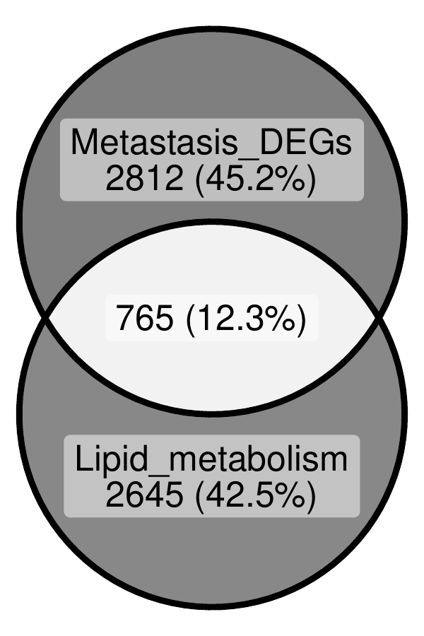

**Fig.** LIPID METAGSE14359 Intersection of Lipid metabolism with Metastasis DEGs

**(File path: Figure+Table/3.16.3_交集:_Lipid_metabolism_+_Metastasis_DEGs_(LIPID_METAGSE14359)/LIPID-METAGSE14359-Intersection-of-Lipid-metabolism-with-Metastasis-DEGs.pdf)**

* All_intersection: APOE, LDLR, LIPC, ACADM, HADHA, CPT2, ACACA, FADS1, ACADL, ETFA, ECHS1, DECR1, LPL, APOA1, ABCA1, PLIN1, LIPE, PPARD, NR1H2, SREBF2, ABCG1, SCD, PON1, DGAT1, CYP27A1, SCARB1, NR1D1, APOA2, LMNA, LDLRAP1, TP53, NPC1L1, FABP4, ACLY, SLC25A13, HNF4A, SAR1B, ACE, UCP2, BCHE, PTGS2, SERPINE1, CYP2C9, APP, MTHFR, APOC1, ACACB, HIF1A, C3, IRS2, GCK, BGLAP, ELN, OLR1, CAV1, HMGCS1, TXNIP, APOC2, MGLL, NR0B2, TCF7L2, CEBPA, CH25H, DHCR24, IKBKB, GDF15, PTEN, HMGA1, APOM, IGFBP1, LPXN, HSPA5, CFD, FOXO…

**(See: Figure+Table/3.16.3_交集:_Lipid_metabolism_+_Metastasis_DEGs_(LIPID_METAGSE14359)/LIPID-METAGSE14359-Intersection-of-Lipid-metabolism-with-Metastasis-DEGs-content)**

### 3.16.4 关联分析 (META_GSE14359)

将基因 (ZDHHC3 -> 基因集 (APOE, LDLR, LIPC, …[n = 765], 来自于Venn 交集[Section: LIPID_METAGSE14359]) ) 关联分析。共得到 16 个显著的基因对 (P < 0.05, |Cor| > 0.3)。

Tab. 为关联分析统计附表 (P-value cutoff: 0.05, Cor (关联系数) cutoff: 0.3)。 Fig. 为显著关联的基因的线型回归图。

**Tab.** META GSE14359 significant correlation analysis data

| From | To | Cor | Pvalue | Model |
| --- | --- | --- | --- | --- |
| ZDHHC3 | IRS2 | 0.6383 | 0.002454 | C(11.647974684971... |
| ZDHHC3 | PRX | 0.5919 | 0.005967 | C(8.1805910768628... |
| ZDHHC3 | KLF4 | 0.5696 | 0.00875 | C(11.343198034081... |
| ZDHHC3 | STS | 0.5307 | 0.01606 | C(11.633838483925... |
| ZDHHC3 | TRIB1 | 0.522 | 0.01824 | C(10.839644524281... |
| ... | ... | ... | ... | ... |

**(File path: Figure+Table/3.16.4_关联分析_(META_GSE14359)/META-GSE14359-significant-correlation-analysis-data.xlsx)**

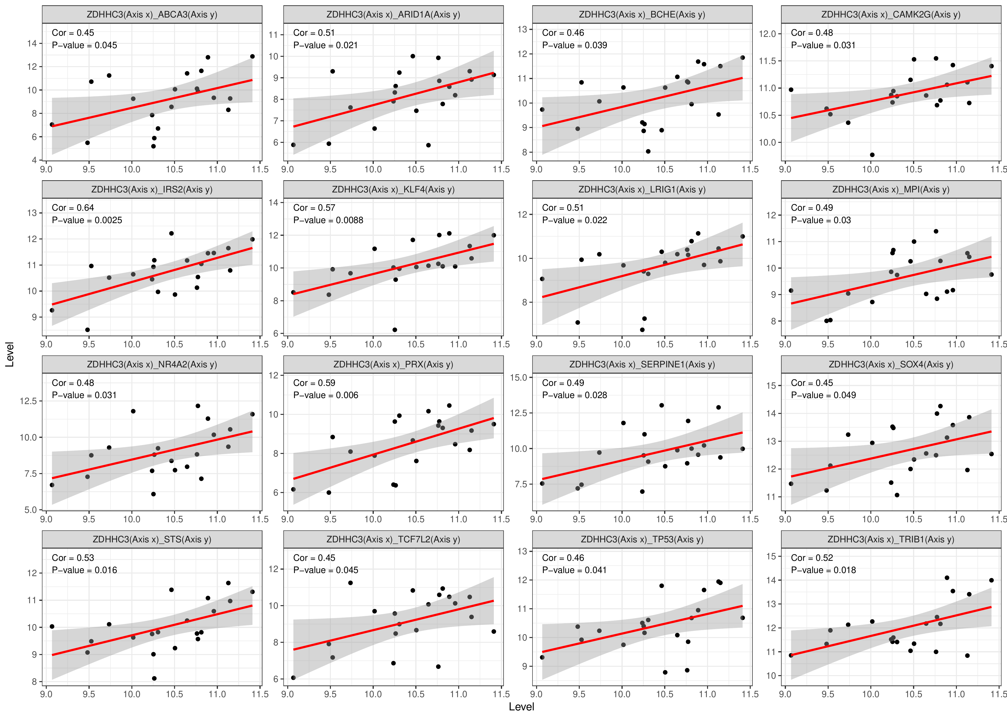

**Fig.** META GSE14359 significant correlation plots

**(File path: Figure+Table/3.16.4_关联分析_(META_GSE14359)/META-GSE14359-significant-correlation-plots.pdf)**

### 3.16.5 STRINGdb PPI 分析 (LIPID_ZDHHC3)

对基因集 (from, to, 来自于关联分析[Section: META_GSE14359]) 进行STRINGdb PPI 分析。

Fig. PPI 网络图

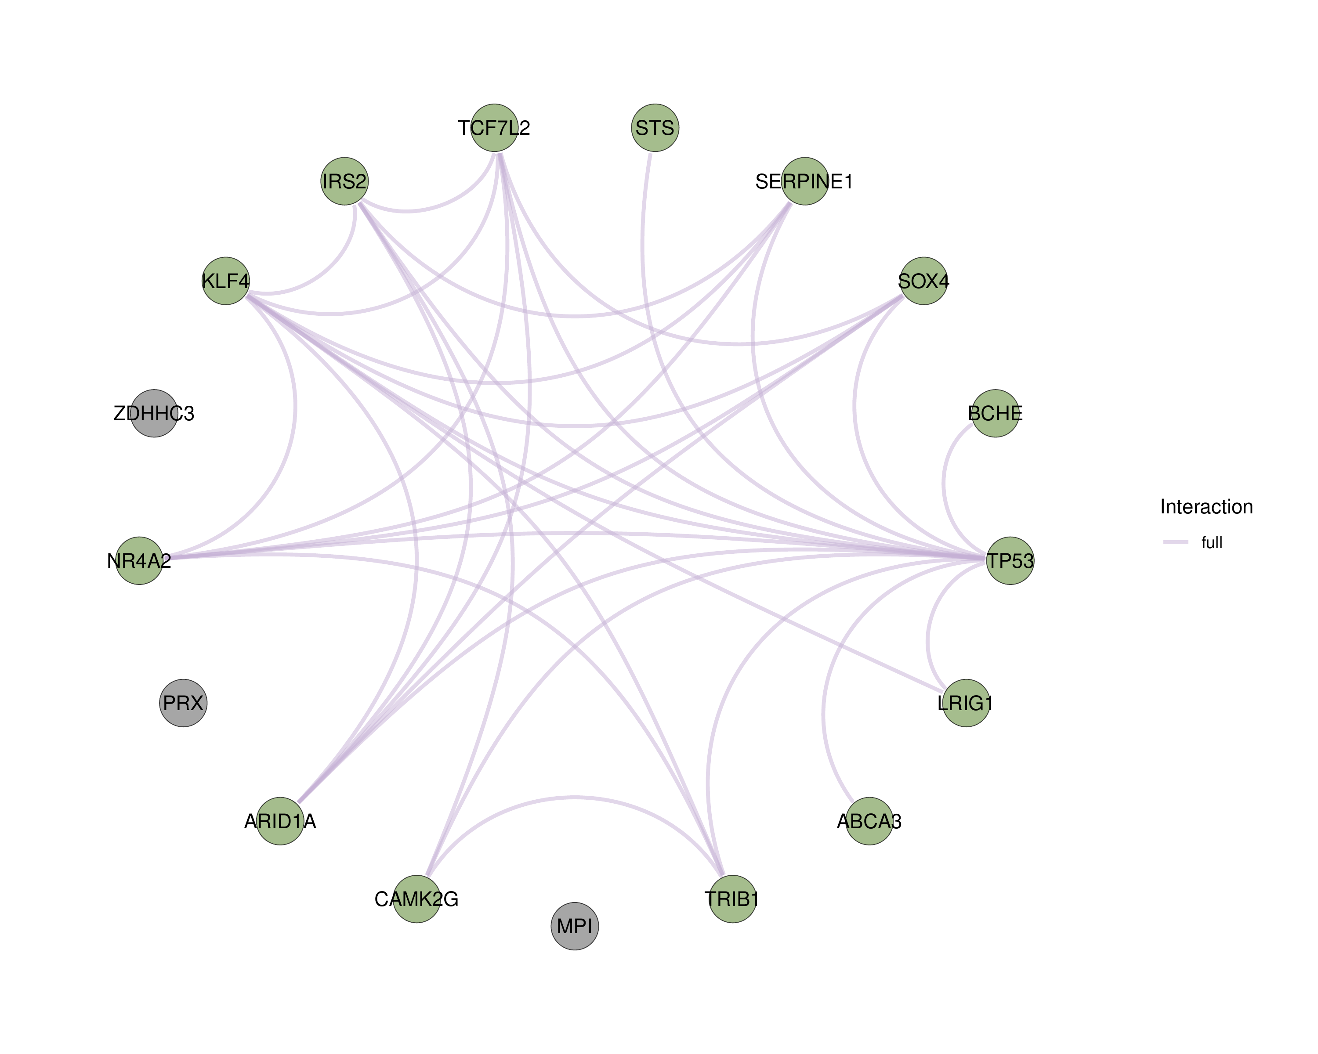

**Fig.** LIPID ZDHHC3 Top MCC score

**(File path: Figure+Table/3.16.5_STRINGdb_PPI_分析_(LIPID_ZDHHC3)/LIPID-ZDHHC3-Top-MCC-score.pdf)**

### 3.16.6 ClusPro 蛋白质-蛋白质对接预测 (ZDHHC3_LIPID)

对基因集 (from, to, 来自于关联分析[Section: META_GSE14359]) 进行ClusPro 蛋白质-蛋白质对接预测。以 biomaRt 获取基因 Symbol 对应的蛋白结构 (PDB，详见方法章节)。选取分辨率最高 (即，resolution 值最小) 的 PDB 作为分子对接的蛋白结构。从 RCSB PDB 获取 PDB 文件。对于未从 PDB 数据库找到结构文件的，从数据库 AlphaFold 获取 ZDHHC3, KLF4, STS, …(n = 5) 预测的蛋白结构 (根据 UniProtKB-Swiss-Prot ID，详见方法章节)。将 PDB 上传至 ClusPro 进行对接。

### 3.16.7 MusiteDeep 蛋白质转录后修饰位点预测 (ZDHHC3_LIPID)

对基因集 (IRS2, PRX, KLF4, …[n = 10], 来自于关联分析[Section: META_GSE14359]) 进行MusiteDeep 蛋白质转录后修饰位点预测。以 biomaRt 获取蛋白质 (IRS2, PRX, KLF4, …(n = 10)) 的序列 (Peptide)。以 MusiteDeep 预测 S-palmitoyl_cysteine 修饰位点。

Fig. 为预测到的 PTMs 数量饼图。

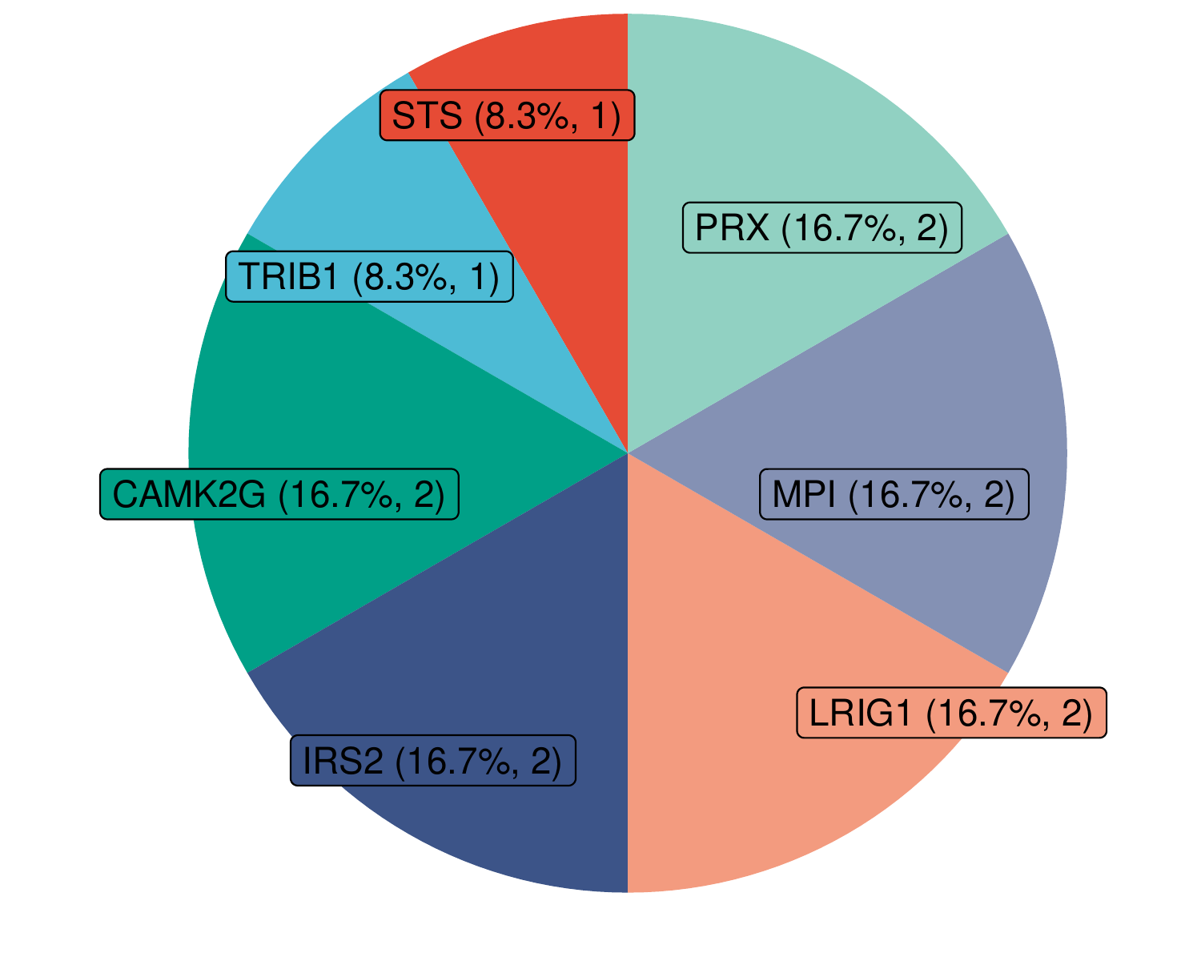

**Fig.** ZDHHC3 LIPID S palmitoyl cysteine PTM numbers

**(File path: Figure+Table/3.16.7_MusiteDeep_蛋白质转录后修饰位点预测_(ZDHHC3_LIPID)/ZDHHC3-LIPID-S-palmitoyl-cysteine-PTM-numbers.pdf)**

# 4 总结

## 4.1 ZDHHC15

* 生物信息学筛选OS中差异表达 (正常与OS组织) 并且与预后相关的ZDHHC基因，见Fig.
* OS转移以及未转移样本差异表达，且与预后相关的基因Fig. ，即 ZDHHC15 (仅一个)。
* 与脂质代谢合成相关性的基因集取自 GeneCards (原分析要求的 WGCNA 无法得到这方面的结果)。
* ZDHHC-X与相互作用蛋白在OS转移中的相关性，见Fig.
* 先进行了关联分析，然后以 STRINGdb 寻找蛋白互作 (此前筛选的 ZDHHC15 与上述脂质蛋白)，Fig. 未发现 ZDHHC15 与任何蛋白互作。
* 由于未从 STRINGdb 数据库发现互作蛋白，所以，以 cluspro 预测蛋白之间的互作，见Fig.
* 以 MusiteDeep 预测互作蛋白是否存在 S-palmitoyl_cysteine 修饰，见 Fig.
* 综上，结合蛋白对接，关联分析，以及 S-palmitoyl_cysteine 位点预测，与 ZDHHC15 结合的最佳蛋白可能为 COL4A4，或 ECEL1。见 Fig.

## 4.2 ZDHHC3

* ZDHHC3 为 Metastases vs Primary (Fig. ) 且 Primary vs Normal (Fig. ) 差异高表达。 且生存分析显著 (Fig. )。
* 与脂质代谢合成相关性的基因集取自 GeneCards (原分析要求的 WGCNA 无法得到这方面的结果)。
* ZDHHC-X与相互作用蛋白在OS转移中的相关性，见Fig.
* 先进行了关联分析，然后以 STRINGdb 寻找蛋白互作 (此前筛选的 ZDHHC3 与上述脂质蛋白)， 未发现 ZDHHC15 与任何蛋白互作。
* 由于未从 STRINGdb 数据库发现互作蛋白，所以，以 cluspro 预测蛋白之间的互作，见 …
* 以 MusiteDeep 预测互作蛋白是否存在 S-palmitoyl_cysteine 修饰，见 Fig.
* 综上，结合蛋白对接，关联分析，以及 S-palmitoyl_cysteine 位点预测，与 ZDHHC3 结合的最佳蛋白可能为 …

# Reference

1. Colaprico, A. *et al.* TCGAbiolinks: An r/bioconductor package for integrative analysis of tcga data. *Nucleic Acids Research* **44**, (2015).

2. Chen, Y., McCarthy, D., Ritchie, M., Robinson, M. & Smyth, G. EdgeR: Differential analysis of sequence read count data users guide. 119.

3. Smyth, G. K. Limma: Linear models for microarray data. in *Bioinformatics and Computational Biology Solutions Using R and Bioconductor* (eds. Gentleman, R., Carey, V. J., Huber, W., Irizarry, R. A. & Dudoit, S.) 397–420 (Springer-Verlag, 2005). doi:[10.1007/0-387-29362-0_23](https://doi.org/10.1007/0-387-29362-0_23).

4. Stelzer, G. *et al.* The genecards suite: From gene data mining to disease genome sequence analyses. *Current protocols in bioinformatics* **54**, 1.30.1–1.30.33 (2016).

5. Szklarczyk, D. *et al.* The string database in 2021: Customizable proteinprotein networks, and functional characterization of user-uploaded gene/measurement sets. *Nucleic Acids Research* **49**, D605–D612 (2021).

6. Chin, C.-H. *et al.* CytoHubba: Identifying hub objects and sub-networks from complex interactome. *BMC Systems Biology* **8**, S11 (2014).

7. Durinck, S., Spellman, P. T., Birney, E. & Huber, W. Mapping identifiers for the integration of genomic datasets with the r/bioconductor package biomaRt. *Nature protocols* **4**, 1184–1191 (2009).

8. Kozakov, D. *et al.* The cluspro web server for protein-protein docking. *Nature protocols* **12**, 255–278 (2017).

9. Wang, D. *et al.* MusiteDeep: A deep-learning based webserver for protein post-translational modification site prediction and visualization. *Nucleic Acids Research* **48**, W140–W146 (2020).